АДМИНИСТРАЦИЯ МУНИЦИПАЛЬНОГО ОБРАЗОВАНИЯ – РЯЗАНСКИЙ МУНИЦИПАЛЬНЫЙ РАЙОН РЯЗАНСКОЙ ОБЛАСТИ
МУНИЦИПАЛЬНОЕ БЮДЖЕТНОЕ УЧРЕЖДЕНИЕ КУЛЬТУРЫ
«Районный межпоселенческий организационно-методический центр культуры и туризма администрации муниципального образования –
Рязанский муниципальный район Рязанской области»

«СОЗИДАТЕЛИ ТВОРЧЕСТВА»
из опыта работы учреждений культуры
Рязанского района

п. Соколовка
1994

ИСТОРИЯ СОЗДАНИЯ
МБУК «РМОМЦ культуры и туризма администрации Рязанского муниципального района»

Организационно-методический центр в Рязанском районе был создан в 1991 году в качестве подразделения районного клубного объединения. Его созданию предшествовала подготовительная работа.
Возглавляет РОМЦ - заведующий. Также в штат РОМЦ входят: ведущий методист по культурно-досуговой работе, ведущий методист по организации досуга и клубных формирований, ведущий методист по самодеятельному художественному творчеству.
Организационно-методический центр совместно с РДК создали концертную агитбригаду из сотрудников центра и Дома культуры для обслуживания малонаселенных пунктов.
За время существования методистами РОМЦ систематизирована литература по культуре и искусству, скомплектована фонотека, составлены различные картотеки.
Совместно с областным центром народного творчества, отделом культуры администрации Рязанского района, методистами РОМЦ была разработана программа работы с кадрами клубных учреждений района:
- первый этап - "Работа учреждений культуры по возрождению народных обычаев, праздников, традиций” (сентябрь 1992г. - июнь 1993г.) - помог культработникам проникнуть в суть народных праздников, проанализировать их как явление сегодняшней действительности, узнать их историю становления и развития;
- второй этап - "Организация деятельности учреждений культуры в новых условиях хозяйствования" (сентябрь 1993г.- июнь 1994г) - предусматривал учебу клубных работников по категориям: директора сельских клубных учреждений, художественные руководители, руководители клубных формирований. Для более полного и интересного изучения предложенных тем, программа была разделена на теоретический и практический курсы. Большой интерес у культработников вызвала тема «Деловые игры в культурно – досуговой сфере» из практического курса. Директорам сельских учреждений культуры была предложена деловая игра "Поиск источников и пути финансирования клубных учреждений Рязанского района в современных условиях хозяйствования". В ходе игры культработниками был смоделирован процесс взаимодействия клубных учреждений с различными источниками финансирования, составлена смета доходов и расходов в масштабе района.

Разработана программа третьего этапа работы с кадрами, которая посвящена совершенствованию профессионального мастерства культработников Рязанского района.
Методистами РОМЦ проводится большая работа по изучению и обобщению передового опыта клубной работы в районе, распространению и пропаганде методических материалов, разработке различных клубных мероприятий. В данном информационном материале предоставлен опыт лучших сельских домов культуры Рязанского района: Турлатовского и Дядьковского, по организации досуга сельского (пригородного) населения.
Деятельность районного организационно – методического центра также можно оценить по организации и проведению районных праздников: «Никогда на Руси не умолкнут гармони», «»Будь славен труд», «На балу у Золушки» и др., которые стали традиционными и любимыми у населения. Мероприятия, проводимые РОМЦ, освещаются на страницах областной и районной газет.

Приложение №1

П О Л О Ж Е Н И Е

о Рязанском районном организационно – методическом центре.

  - Районный организационно – методический центр – РОМЦ- учреждение культуры, осуществляющее методическую и практическую помощь клубным учреждениям района всех ведомств, а также учреждениям, организациям, предприятиям, хозяйствам, отдельным гражданам в организации досуга.
  - Основными задачами РОМЦа являются развитие народного творчества, формирование культурных традиций, совершенствование качественного состава кадров, координация всей деятельности по организации культурно – досуговой работы в районе.
  - Для реализации своих задач РОМЦ осуществляет:
-изучение запросов населения в области культуры,
-изучение и возрождение культурных традиций, обычаев населения района,
-повышение квалификации клубных работников, обучение и консультирование общественных организаторов досуга,
-выявление, пропаганда и внедрение передового опыта
-организует конкурсы профессионального мастерства клубных работников, стажировки вновь принятых работников.
-организует районные мероприятия: праздники, фестивали, смотры – конкурсы,
-создает базовые учреждения культуры, клубы по интересам, любительские объединения,
-организует культурно досуговую работу в клубных учреждениях.
-ведет учет и регистрацию репертуара коллективов художественной самодеятельности.
  - РОМЦ оказывает содействие:
-в выявлении народных талантов,
-в профориентации по профессии «клубный работник»,
-в организации любительских объединений,
-в освящении проблем народного творчества и культурно-досуговой работы.
  - Для осуществления своей деятельности РОМЦ располагает техническими средствами, автоклубом, помещением для методической работы учебы кадров. Создает районный фонд репертуарно-методической литературы, фонд фольклора и др. фонды периодических изданий, справочный аппарат (картотеки).

  - Районный организационно-методический центр входит в состав районного клубного объединения в качестве подразделения.
  - РОМЦ подчиняется начальнику отдела культуры администрации района, методическое обеспечение его осуществляет областной центр народного творчества.
  - Заведующий районным организационно-методическим центром является внештатным заместителем начальника отдела культуры, администрации района.
  - Структура РОМЦа определяется основными направлениями его деятельности. Он может иметь при себе самодеятельные коллективы, творческие лаборатории, курсы, сценарно-режиссерские группы, действующие на хозрасчете.
  - Создание и закрытие РОМЦа является компетенцией отдела культуры администрации района.

2. Основные принципы организационно-хозяйственного механизма:

2.1 РОМЦ планирует свою работу самостоятельно, на основе решений и планов социально - культурных программ, договоров, основе результатов изучения запросов различных социально-демографических групп населения района в сфере культуры и досуга.
2.2 Источниками финансирования РОМЦа являются:
- бюджетные ассигнования,
- платежи по договорам,
- поступления с реализации методической продукции, платных услуг.
2.3План работы, структуру (штатное расписание) должностные обязанности работников утверждает отдел культуры администраций района. В штатное расписание могут вводиться должности специалистов из других отраслей народного хозяйства.
2.4 Основным органом управления РОМЦа является методический совет. Возглавляет РОМЦ - заведующий, который назначается и освобождается отделом культуры администрации района.
2.5 РОМЦ приобретает информационные, материальные и другие ресурсы по безналичному расчету или за наличные средства через государственные, кооперативные организации, комиссионные магазины.
2.6 Районный организационно-методический центр имеет право:
- проверять состояние работы клубных учреждений и коллективов художественной самодеятельности на территории района и вносить предложения по дальнейшему улучшению их деятельности.
- вносить на обсуждение Совета отдела культуры отчеты сообщения руководителей клубных учреждений, коллективов художественной самодеятельности, любительских объединение,
- привлекать специалистов для разработки методических материалов, создания сценариев, изготовления наглядных пособий,
- иметь внештатных методистов и консультантов по основные направлениям культурно - досуговой работы и жанрам народного творчества из числа работников районного Дома культуры.
Структура и должностные инструкции работников районного организационно - методического центра.

Заведующий организационно методическим центром.
- Руководит деятельностью центра, контролирует работу домов культуры, клубов-объектов досуговой работы, автоклубов, других учреждений культуры района, независимо от ведомственной принадлежности.
- Координирует организационно-методическую работу с централизованной библиотечной системой.
- Организует работу по планированию, учету и отчетности центра, клубных учреждении всех типов и ведомств.
- Контролирует выполнение планов работы сотрудниками РОМЦ.
- Изучает, обобщает и внедряет передовой опыт культурно-досуговой работа.
- Организует проведение районных праздников, мероприятий, в том числе показательных.
- Проводит учебу, семинары, совещания работников клубного объединения.
- Контролирует, за прохождением и внедрением методических рекомендаций ОЦНТ.
- Заведующий РОМЦ является внештатным заместителем начальника отдела культуры администрации по культурно-досуговой

ВЕДУЩИЙ МЕТОДИСТ по культурно-досуговой работе.

1.Изучает запросы населения в области культуры. Проводит социологические исследования (анкетирование, беседы, опрос, интервьюирование, встречи за круглым столом и т.д.)

2.Организует работу по возрождению культурных традиций, обычаев населения района.
3.Оказывает методическую помощь работникам клубного объединения по организации культурно-досуговой работы на селе.
4.Организует проведение стажировок, консультаций, учебно-методических показательных мероприятий для молодых специалистов.
5.Изучает и обобщает передовой опыт культурно-досуговой деятельности.
6.Проводит библиотечно-библиографическое обслуживание работников клубного объединения. Работает с периодической печатью. Делает подборки литературы по вопросам культуры и художественной самодеятельности. Распространяет методические и другие материалы РОМЦ, ОЦНТ.

ВЕДУЩИЙ МЕТОДИСТ по организации досуга и клубных формирований:

- Оказывает методическую помощь руководителям клубных формирований, в организации клубов по интересам, любительских объединений, студий, кружков; культ - организаторам в составлении и проведении конкурсных мероприятий, вечеров отдыха и т.д.
- Создает творческие лаборатории по данному направлению клубной работы,
- Изучает опыт работы по данному направлению клубной деятельности , способствует обмену опыта.
- Организует различные формирования, клубы, мероприятия для детей и подростков района.
- Проводит библиотечно-библиографическое обслуживание руководителей клубных формирований и культ - организаторов. Делает подборку и картотеку литературы, методического материала по данному направлению.
- Ведет учет и регистрацию библиотечно-библиографического материала РОМЦ.

ВЕДУЩИЙ МЕТОДИСТ
по организации самодеятельного художественного творчества.

- Организует работу коллективов самодеятельного художественного творчества в районе.
- Оказывает методическую помощь руководителям самодеятельного художественного творчества в подборе репертуара.
- Создает творческие лаборатории по жанрам, мероприятия по повышению квалификации руководителей.
- Работает с народными умельцами и возрождению народных традиций, выявляет народных умельцев, организует проведение массовых мероприятий.
- Изучает опыт работы коллективов самодеятельного художественного творчества и способствует обмену опыта между ними. Организует проведение смотров по всем жанрам, фестивалей, конкурсов, выставок в районе.
- Проводит библиотечно-библиографическое обслуживание руководителей самодеятельного художественного творчества. Делает подборку и картотеку литературы, методических материалов по данному направлению.

ОБЩЕСТВЕННЫЙ МЕТОДИЧЕСКИЙ СОВЕТ.

ТУМАЕВ В.З. - директор РДК

СТЕПОЧКИНА Г.Н. - зав. РОМЦ

КОВРИГИНА К.И. - инспектор отдела культуры

ГУДНЕВА Н.Н. - зав. автоклубом

ЛУКАШИНА Г.Н. . - директор Дядьковского СДК

АРИПОВ А.Ю. -директор Окского СДК

РУБРИКАТОР КАРТОТЕКИ
ПО ЛИТЕРАТУРЕ И ИСКУССТВУ, ПРИМЕНЯЕМЫЙ
В БИБЛИОТЕЧНО-БИБЛИОГРАФИЧЕСКОЙ РАБОТЕ МЕТОДИСТАМИ РОМЦ.

- Теория и методика клубной работы.
- Народные праздники, обряды, театрализованные представления.
- История края, музеи.
- Клуб и трудовой коллектив. Профориентация.
- Ораторское искусство.
- Искусство звучащего слова.
- Технические средства клуба.
- История великих побед.
- Этика. Эстетика.
- Атеизм и религия. Философия.
- Руководители самодеятельного коллектива.
- Режиссура и педагогика.
- Актерское мастерство.
- Агитбригада.
- Эстрада.
- Пьесы.
- Кукольный театр.
- Музыка.
  - Методика и теория музыки.
  - Музыка для духового оркестра.
  - Инструментальная музыка.
  - Песни.
  - Хоры.
  - Фортепиано.
  - Баян.
- Танцы
- Кино
- Психология
- Работа с детьми и подростками
- Игры
ОСНОВНЫЕ РАЗДЕЛЫ КОМПЛЕКТОВАНИЯ МЕТОДИЧЕСКОГО МАТЕРИАЛА В РОМЦ.

Первый раздел: ’’Общие вопросы. Инструктивно-методический".
- Материалы руководящих органов культуры (приказы, положения, решения и т.д.)
- Сборники нормативных документов.
- Разработка примерных программ, планов, рекомендаций на основе документов руководящих органов культуры, направленных на совершенствование клубной деятельности.

Второй раздел: "Информационный".

- Анатированные списки литературы по вопросам культурно-досуговой
сферы.
- Библиографические указатели.
- Репертуарные списки произведений для художественной самодеятельности.
- Примерные планы семинарских занятий.

Третий раздел: "Информационно пропагандистский".
- Плакаты, бюллетени.
- Тематические выпуски, обобщающие передовой опыт.

Четвертый раздел: "Аналитический"

1. Методические пособия по проблемам современной клубной практики.
2. Методические рекомендации по вопросам совершенствования отдельных направлений.

Пятый раздел: "Сценарно-репертуарный»

1.Сценарные планы с описанием методики создания мероприятия.

2.Репертуарный материал для сценария.

3.Литературные сценарии.

4.Сценарно-режиссерские разработки.

Шестой раздел: "Комплексный".

Тематические папки с подборкой различных форм методических мероприятий.

Приложение №6

К А Р Т О Т Е К А
творческих работников района

Ф.И.О. ------------------------------------------------------------------------
Дата рождения ----------------------------------------------------------
Какое учебное заведение окончил_________________________
Да т а окончания------------------------------------------------------------
Где и кем работает---------------------------------------------------------
Стаж работы (общий)___________ (по КДД)___________

Домашний адрес ______________________________________

№ телефона

ПЛАН

работы по изучению и обобщению клубного опыта учреждений культуры Рязанского района.

1. Изучение опыта работы:

- Изучение опыта работы учреждений Рязанского района проводится в рамках областного конкурса методических кабинетов районных, городских Домов культуры, РМОМЦ (Приказ №27 от 30 марта 1994 г. - Комитет по вопросам культуры и искусства администрации Рязанской области);

- программа изучения опыта работы:

а) цель и задачи: каковы проблемы социальной жизни села, эффективность форм организации досуга на селе, сохранение, возрождение и развитие традиционной народной культуры во всех ее направлениях и т.д.;

- предмет исследования: проблема организации досуга сельского (пригородного) населения и пути ее решения;

- методы исследования: анализ, наблюдение, беседе, анкетирование и т.д.

2. Анализ и обобщение результатов исследования.

- перевод полученных результатов выявления опыта на методический уровень;
- форма обобщения - информационный бюллетень.

3. Изготовление материалов исследования и предоставление их в областной центр народного творчества.

В последнее время очень много пишут о глубинке ее проблемах.
Не спорим - тема интересная и нужная. Но существует давно и другая проблема: организация досуга сельского (пригородного) населения. Живут эти люди близ города, пять-десять минут езды на автобусе или электричке. Вот и выходит, вроде сельчане, а уклад жизни городской. Дома, как в городе пяти - трехэтажные, вытесняющие частный сектор; современные Дома культуры, Дома быта, кафе и т.д. Это хорошо, что сельчане так живут. Но вместе с этим сельский быт утратил своё исконное лицо, в жизнь людей вошли отчужденность. Если раньше люди жили вместе, общиной, а каждое село славилось своими мастерами, ремеслом, песнями, то теперь все утрачено. Если раньше мужик на селе умел всё - и дом построить и валенки скатать. Сегодня - он спивается. Каждый день приходит домой пьяный и, на детей своих брошенных не обращает внимания, а ребятишки-то, сами по себе хорошие, смекалистые, но у них отсутствует тяга к творчеству.
И ещё немало важно - город рядом со своими кооперативными палатками, с дешевой кич - серийной продукцией и повальной американизацией духовного быта.
Поэтому, учитывая проблемы в культуре и искусстве, социальные проблемы общества, нет сейчас для работников культуры и интеллигенции более важных гражданских задач, чем
- возродить традиции народной жизни, гуманные добрососедские отношения между сельчанами;
- помочь обрести свои корни, связать поколения;
- формировать и поддерживать элитарный художественный слой села,
- растить настоящих русских сельчан.
В этом основа выздоровления среды обитания снятие социальной напряженности. Без этого духовная жизнь сельского жителя будет скудной и тусклой.

СОЗИДАТЕЛИ ТВОРЧЕСТВА.

Есть народная притча. Идет путник, видит: два человека обтесывают камни. "Что ты делаешь?" - спрашивает он у первого. «Обтесываю камни",- смиренно отвечает труженик. "А ты? – обращается ко второму. "Созидаю храм",- гордо отвечает каменотес.
Люди по-разному относятся к делу. И во все времена только те кто представлял себе цель общих усилий, становились мастерами, творцами своего любимого дела.
Такие созидатели творчества работают в одном из лучших клубных учреждений Рязанского района - Турлатовском сельском Доме культуры.
Свои двери для сельчан Дом культуры открыл в 1966 году, когда по стране хлынула волна организации культурно-спортивных комплексов. Не обошло это и Турлатово. В информационном отчете за 1988 год отмечается, что "Турлатовский КСК стал подлинным центром воспитания, отдыха и спорта. Работают: Клуб "Молодой хозяйки", политической песни "Поиск", вокально-инструментальный ансамбль группа "Глас", спортивные секции. Большой популярностью в селе пользуется "Клуб выходного дня", народный университет "В мире искусств" и т.д. В общем, деятельность Турлатовского КСК не отличалась ничем от другого КСК района или области: те же университеты, те же клубы...
Трудно преодолевать стереотипы в собственном сознании, трудно преодолевать их в сознании людей, которым долго вдалбливали в головы идею "разумного проведения досуга", подменяя разумное, близким шаблоном, нивелирующим и усредняющим всех и каждого. Учреждения культуры дружно шагали в ногу, раз и навсегда усвоив истину: инициатива наказуема. Оттого столь безрадостной и унылой была эта поступь. Ныне многие выходят из общего строя и стремятся искать свой путь. Турлатовцы – тоже.
Одной из причин поиска была плохая посещаемость мероприятий и кружков художественной самодеятельности. Творческий коллектив Дома культуры задумался: в чем дело? Оказывается, во-первых, это та же шаблонность мероприятий: названия меняются, а форма старая, не интересная.
Во-вторых, пассивность самих зрителей на этих мероприятиях.
В 3-третьих, произошло одомашнивание культуры. У многих сельчан дома цветные телевизоры, аудио- и видеомагнитофоны, библиотеки, и т.д. Поэтому население предпочитает дома смотреть кино- или видеофильм и при этом пить классный кофе или пенистое пиво, расположившись в мягком кресле или на диване.

В четвертых, с одомашниванием культура становится фоновой. Это когда совмещаются виды деятельности. Например, вы делаете домашние дела, а информация из радиоприемника или телевизора служит для вас фоном, но не источником какой-либо мысли, сути.
В пятых, во времена перестройки на смену пришла своя культура пригородная, сленговая, жаргонная.
Столкнувшись с этими проблемами, коллектив Турлатовского СДК стал искать новые формы и методы организации досуга сельского (пригородного) населения, обратившись к мудрому совету наших духовных предтеч: "Спасись сам, и сотни спасутся вокруг тебя”. Необходимо было восстановить и реставрировать то, что составляло не когда культурную среду русского села. Именно поэтому культработники постарались вновь представить односельчанам все многообразие жанров народного творчества, забытые праздники, традиции и обряды русского народа в таких мероприятиях, как «Старый Новый год», "Сороки", "Майские русалии".
Важнейшим звеном в этом явилась совместная работа Турлатовского Дома культуры и детского сада "Березка" совхоза "50 лет СССР" (ТОО "Пригородное") по возрождению русского народного гуляния "Масленица". Самое главное, что в подготовке этого праздника приняли участие и родители. Вместе с воспитателями они шили костюмы, плели лапти, изготовили чучело.
Первое выступление воспитанники показали на территории своего д/сада "Березка", а после неоднократно выступали перед I сельчанами и в Доме культуры, и в школе, и на предприятиях родителей.
В 1991 году летом' на праздновании "Троицы" ребята выступали в Рязанском Кремле с новой композицией, посвященной этому празднику. Конечно, зрителей очаровали исполненные с задором русские народные песни, частушки, пляски. Юные исполнители по праву заслужили любовь и признание зрителей. Радовались за своих ребят и родители, и воспитатели, и культработники.
Эта совместная работа стала небольшим началом возрождения института семьи, без которого немыслимо духовное, культурное и нравственное возрождение общества. Именно в семье закладывают основы миропонимания и мироощущения, постигается наука добра, красоты, человеческого достоинства, патриотизма, национального самосознания и много другого, чем живет человек всю свою сознательную жизнь.
Но работники Дома культуры не забыли и о старших членах семьи. Для бабушек они организовали конкурс, который так и назывался "А ну-ка ,бабушки!" По мнению сельчан такого веселого и захватывающего зрелища давно не было. В конкурсе приняли участие бабушки, о чьих необыкновенных талантах их знакомые и родные даже не подозревали. Знали, как хороших, отличных бабушек. Но ведь они еще и - необыкновенные! По ходу конкурса им пришлось проявить выдумку, и сноровку, моментально найти общий язык с "внучатами", в роли которых выступали взрослые зрители припомнить кое-что из далекого детства своего и удивить собравшихся кулинарными способностями ("Рязанские зори" 09.06.1992г.). Прекрасный сценарий конкурса написала, и помогли претворить его в жизнь студентка культурно-просветительного училища Океана Борискина. Дело в том, что помимо всего Турлатовский Дом культуры является базой для проведения стажировок студентов и молодых специалистов Рязанского училища культуры.
Но вернемся к семейным праздникам. Разные бывают семейные юбилеи: ситцевые (супругами прожит год совместной жизни), деревянные (5 лет), медные (7 лет), розовые (10 лет), стеклянные фарфоровые ,серебряные, жемчужные, рубиновые, золотые.10 супружеских пар, живущих в селе Турлатово, отпраздновали свои семейные юбилеи сразу в один день - День семьи. На вечере царила любовь. Она ощущалась всюду: в словах ведущего, в разных конкурсах, в музыке. В честь юбиляров были исполнены величальные песни, произносились тосты за здоровье и семейное счастье. А в конце вечера им подарили "символические подарки: "ситцевым" юбилярам - ситцевые платочки - фарфоровым" - наборы посуды из фарфора,"серебряным" - посеребренные чашки, "розовым" - -искусственные розы, "деревянным"- специальные наборы под хохлому, "золотым" - позолоченные чаны ("Рязанские зори",7.06.1994 г.). А семья Дороховых не только принимала участие в конкурсах на этом вечере, но для собравшихся их семейный коллектив исполнил веселые русские наигрыши на народных инструментах и частушки.
Режиссером-постановщиком этого незабываемого юбилейного вечера является художественный руководитель ДК Игорь Дрожжевкин. В Рязанском районе он известен как хороший организатор вечеров, конкурсов, различных праздников, привлекающих большое число участников и зрителей. Например, его новые вечера, предложенные сельчанам «Под знаком зодиака», пользуются большой популярностью. Они проходят на одном дыхании. Ведущий знакомит гостей с характеристикой знака, в соответствии с этим проводятся различные конкурсы, игры, гороскопо спринт, выполняются заявки именинников (в Доме культуры собрана фонотека, позволяющая организаторам вечеров выполнить любую заявку гостя). Один из сценариев "Под знаком зодиака" и eго проведение см. в приложении.

Любят подростки приходить в клуб - гостиную. которой также руководит Игорь Дрожжевкин, "Танцуй, пока молодой". Каждую субботу в Доме культуры организует он занятия этого клуба, основное направление которого досугово-познавательная деятельность. Этот клуб для тех, кто молод, весел, любознателен, кто увлекается искусством. Здесь ребята состязаются в умении и ловкости на игровых автоматах,a призом для победителей является порция вкусного мороженного. Репертуар клуба-гостиной подбирается по желанию самих ребят. Поэтому для них звучит не только эстрадная, но и народная, классическая языка. Руководитель знакомит подростков с жизнью и творчеством звезд отечественной и зарубежной эстрады, с историей песни и танца предлагает ребятам побывать в роли любимого артиста или актрисы на сцене.
Сцена сельского клуба. Это стартовая площадка для многих. Но открыть талант, подарить его большой аудитории зрителей могут лишь современные средства массовой информации. Активно ведет коллектив Турлатовского СДК рекламно-информационную деятельность. Работники поняли роль телевидения, радио и прессы в пропаганде в развитии творчества. Собственно, это те каналы, по которым осуществляется связь клубных учреждений, районов, областей, идет обмен творческими достижениями, открытие новых имен. Поэтому коллектив по мере возможности приглашает на свои мероприятия корреспондентов радио, телевидения, прессы. В свою же очередь, представители художественной самодеятельности Турлатовского Дома культуры стараются принять участие в теле конкурсах г. Рязани и области. Например, ставший уже общеизвестным и любимым конкурс Рязанцев "Юные таланты", определил лауреатов 1992-1993 г. стали Юлия Смирнова, Ярослав Мжельсккй, Денис Федулов. Это участники клуба любителей песни и танца "Подснежник", который был создан в Турлатовском ДК в сентябре 1992 г.
А начиналось все с детского вокально-инструментального ансамбля (руководители Владимир и Людмила Мжельские). Коллектив рос, пополнялся новыми участниками. Оттачивались приемы игры на инструментах, ставились голоса, подбирался репертуар. Из вокально-инструментального ансамбля коллектив перерос в студию "Подснежник". К ним присоединилась танцевальная группа "Беби" (руководитель Татьяна Корнеева). В 1993 году с программой "А у нас во дворе" коллектив защитил звание "народный". "Подснежник" стал любимцем не только в Рязанском районе.
В детских домах, в оздоровительных лагерях, пансионатах, санаториях, школах - везде ждут его выступления. Ведь программа коллектива, построена так, что веселая песня и задорный танец захватывает всех зрителей, и они становятся участниками неповторимого действа.
И еще об одном коллективе Турлатовского Дома культуры хочется рассказать - "Музыкальных узорах". Соединение слова и музыки самое совершенное изобретение человека в искусстве и не случайно в нашей области хоровое пение - традиционно развитый жанр. Так и в Турлатово есть певческий коллектив, который народными песнями и частушками дарит хорошее настроение жителям родного села. На его выступлениях создается атмосфера, тепла и уюта, радости за соприкосновение с прекрасной, русской песней. Хор села Турлатово отличается большой красочностью и выразительностью. Велика заслуга в этом- молодого, энергичного влюбленного в свое дело Виктора Дорохова.
Виктор Дорохов закончил, музыкальное училище, а затем Рязанский филиал Московского института культуры. После института он работает в Рязанском русском народном хоре. С мая 1991 г. - в Турлатовском СДК, где создает хоровой коллектив "Музыкальные узоры”.
Благодаря настойчивости Виктора, умению увлечь участниц песней коллектив быстро достигает высоких исполнительских результатов. В 1994 году хору присвоено звание "народный".
За время существования хоровой коллектив "Музыкальные узоры" успешно выступает во всех районных и областных мероприятиях. Становится лауреатом второго Всесоюзного фестиваля народного творчества. Каждый год принимает участие в концертах песен рязанских композиторов, а также во всесоюзном празднике, посвященном дню рождения Сергея Есенина в селе Константиново. Много добрых и благодарных слов было сказано в адрес коллектива, выступавшего на дружественной встрече Рязанцев с американскими инвалидами.
Народный коллектив "Музыкальные узоры" отличается не только мастерским исполнением, но и большой дружбой, сплоченностью. В коллективе царит дух творчества трудолюбия, стремление к еще большему совершенствованию в искусстве хорового пения. Ответственным моментом в работе с хором В. Дорохов считает подбор репертуара. Определив сначала его идейное содержание, он исходит далее из вокальных возможностей хора. Наметив репертуар, руководитель обсуждает его с коллективом. Такой подход помогает отобрать произведения, которые интересуют хористов, а следовательно будут исполняться с большим чувством. В репертуаре хора более 200 песен и 400 концертных выступлений. 3се пест хора разно жанрового характера: лирические и задорные, суточные и патриотические, цыганские и казачьи.
Профессионально владея многими народными инструментами, Виктор Дорохов создает из участников хора, инструментальную группу, которая своим необыкновенные мастерством доносит до сознания слушателей весь образный, художественный строй музыкального произведения. Коллектив пробует себя во всех направлениях и удачно справляется с поставленными творческими задачами.
В настоящее время хоровой коллектив "Музыкальные узоры" набирает силу, не угасает желание нести радость людям и останавливаться на достигнутом.
Много можно рассказать о замечательных работниках Турлатовского Дома культуры, о коллективах художественной самодеятельности, любительских объединениях, вечерах отдыха, о самом здании ДК, где все живет и дышит, проникнутое особым смыслом. Каждая комната являет собой отдельный мир, со своими законами и порядком. Нет здесь ничего надуманного, излишнего.
Взаимопонимание, как основа, царствует в этих стенах. Внимание и тепло - главенствуют. А неизменной хозяйкой с 1987 года этого великолепного дома является - Гаврик Людмила Леонидовна. Это не только один из лучших директоров Рязанского района, но и добрый, отзывчивый человек. Своими трудностями и проблемами делятся с ней работники ДК и она по мере возможности старается помочь каждому. Но наряду с этим у Людмилы Леонидовны, как у директора, свои многочисленные трудности, от которых, как она говорит, порой опускаются руки: то стены лопаются, то крыша течет, то оконное стекло разбили, а там каждой весной наполняется подвал водой. Проблем более чем достаточно, но усилие всех работников помогает поддерживать порядок и уют в Доме культуры ведь здесь работают созидатели, мастера, творцы единого дела – дарить радость людям.
Если Турлатовский Дом культуры находится в 5 км. от города, то Дядьковский расположен на окраине его. Поэтому творческому коллективу Дядьковского СДК сложно было найти свой путь, чтобы сохранить традиционную народную культуру села. Ho… помог случай. Пришла как-то в Дом культуры Свирякова Валентина Ивановна и предложила открыть кружок по кружевоплетению на коклюшках. Сама Валентина Ивановна окончила специальные курсы и имея уже опыт по - этому увлекательному виду народного творчества. Тем более рязанское коклюшечное кружево славилось раньше, да и сейчас оно славится на мировом рынке. Воротники, жабо, манжеты, вставки для платьев, салфетки покоряют роскошью узора.
Предложение Валентины Ивановны было принято и осенью 1991г. восемнадцать девочек начали осваивать приемы ажурного узора, зна-комиться с особенностями орнамента и колорита рязанского кружева, круга его мотивов и техническими особенностями плетения нитей на коклюшках. Трудно было поначалу девчонкам, и пальцы не слушались, и путались нити, и коклюшки выскакивали из рук, хотя их было у каждой по шесть... Теперь они плетут на 40 коклюшках, создавая великолепные цветные кружева, которые поражают красотой узора и колорита.
В 1992 г. открывается другой кружок декоративно-Прикладного творчества "Игрушка из глины". Руководитель Чесакова Ирина Викторовна закончила, Рязанское художественное училище, оформительское отделение; Рязанский филиал МГИКа.
Чтобы развить пластичность пальцев, ребята начали, лепить из пластилина. Да и лепить из него проще, в любой момент можно отлепить лишний кусочек или какую-то деталь переделать. А вот из глины игрушка лепится целым куском, и поправить ошибку уже сложнее. Когда участники кружка овладели техникой лепки из глины, они начали учиться росписи. Правда расписывают они пока гуашью, но вместе с руководителем надеются, что в скором будущем они будут расписывать и глазурью. Директор Дома культуры Лукашина Галина Николаевна старается выполнять просьбы руководителей кружков. Вот и для кружка "Игрушка из глины" приобрела муфильную печь для обжига, договорилась с предприятием о доставке глины, хлопочет и о глазури.
Но как говорится в русской пословице: "Не было бы счастья, да несчастье помогло", стали появляться перебои с материалом - глиной. Ирина Викторовна предложила участникам кружка поработать с кожей (Чесакова И.В. дизайнер по коже 5 разряда). А что получилось из этого, вы можете посмотреть в приложении фотоальбома, где представлены работы кружковцев и руководителя. Здесь же представлены выставки декоративно-прикладного творчества, которые организуются в Дядьковском Доме культуры на празднике "Город мастеров". Этот праздник культработники проводят в день Наума Грамотника. В старину с этого дня начинали обучать детей грамоте и мастерству. Мы осветили только одно направление в работе Дядьковского Дома культуры: декоративно-прикладное творчество. Но коллектив ищет новые пути возрождения и сохранения культуры во всех ее направлениях.
Приложение№8

С Ц Е Н А Р И Й
вечера – отдыха «ПОД ЗНАКОМ ЗОДИАКА – ТЕЛЕЦ»

Зал украшен воздушными шарами. Накрыты столики со сладостями и чаем, отведены почетные места для именинников. Эмблемой вечера является знак «Тельца».
Звучат позывные вечера: Вступление к песне
«День рождения» группы «Фристайл»

Ведущий: Добрый вечер, дорогие друзья! Сегодня у нас очередные именины тех, кто родился под знаком ТЕЛЬЦА с 21 апреля по 20 мая. Давайте поприветствуем наших именинников.

Звучит фонограмма Гран-При «С днем рождения»
Именинники входят в зал, гости приветствуют их аплодисментами, и рассаживаются за столики.

ВЕДУЩИЙ:А теперь я хочу познакомить всех гостей с виновниками торжества. Это:
1. Есенин Николай Иванович
2. Данилин Владимир Николаевич
3. Фадькина Валентина Васильевна
4. Кулешов Анатолий Николаевич
5. Косаткина Татьяна Владимировна
6. Пучков Михаил Васильевич
7. Еманов Виталий Дмитриевич
На именины принято дарить подарки. Уважаемые тельцы, примите этот именинный торт.

Звучит фонограмма «С днем рождения мой друг»

Ведущий: Приятного всем аппетита.

Звучит легкая музыка. Ведущий предлагает всем выпить по чашечке чая. (5-7 мин.)
Ведущий: Я приглашаю всех на танцевальную разминку, а поможет нам в этом группа…. (3 быстрых танца, 1 медленный).

Дорогие тельцы, на ваших столиках лежат карточки, на которых вы можете в течении 10 минут заказать свою любимую мелодию, песню, танцевальную композицию. А пока вы будете писать, я познакомлю всех гостей с астрологическим знаком "ТЕЛЕЦ".

Стихия – Земля
Планете покровитель - планете красоты Венера
Цвет - желтый, зеленый
Камень - бирюза, сапфир
Цветы – ландыш, сирень
Металл - медь
Счастливый день - понедельник, пятница
Неудачный день - вторник
Основная черта характера - строить, защищать

Вот такие наши ТЕЛЬЦЫ. А сейчас я открою маленький секрет: у нас еще в зале присутствуют именинники - тельцы:

1.Хозяйка Дома культуры - Гаврик Людмила
2.Ваш покорный слуга - Дрожжевкин Игорь (ведущий)
3.Зав. библиотекой – Сорокина Леночка
4.Наш маэстро – Дорохов Виктор
5.Наш второй маэстро – Лебин Николай
6.И наконец солист группы «Звездный Дождь» - Денис Федулов, который шлет привет всем ТЕЛЬЦАМ и дарит свои песни. Вас, приветствует группа "Звездный дождь" (15 мин)

Ведущий: Дорогие гости, вы сегодня можете поиграть на вечере в ГОРОСКОПОСПРИНТ, для этого вам необходимо заполнить по одной карточке, где вы укажите фамилию одного ТЕЛЬЦА из наших именинников, который по вашему мнению может оказаться победителем в игре "Поле чудес". Победителя Гороскопоспринта ждет премия 200 руб. И так, Тельцы я предлагаю вам игру "Поле чудес".

Звучит фонограмма игры «Поле чудес»

Ведущий: Условия игры: вам необходимо отгадать слово из 7 букв. Здесь скрывается название камня, который покровительствует астрологическому знаку «Телец».

1 2 3 4 5 6 7
К А Р И С О Л

Победителю ТЕЛЬЦОВ вручается подарок за отгаданное слово.

Ведущий: И вновь шлет свой привет всем братьям ТЕЛЬЦАМ солист группы «Звездный дождь» Денис Федулов.

Проходит танцевальный блок с участием Дениса Федулова и группы «Звездный Дождь».

Ведущий: А сейчас наступил момент когда, когда я объявляю победителя гороскопоспринта.
Им стал__________________________________
Вручается премия за выигрыш в гороскопоспринте – 200 руб.

Ведущий: А сейчас я всем присутствующим предлагаю принять участие в песенном конкурсе. Его проводит ТЕЛЕЦ - Виктор Дорохов. (15 мин)

Проводится песенный конкурс: кто больше знает частушек о животных или кто кого перепоет и т.п.

Ведущий: Пришло время познакомить всех гостей с характером знака ТЕЛЕЦ, с его, так сказать, личностью.
ТЕЛЕЦ МУЖЧИНА – капризен, упрям по мелочам, но в общем характер податливый, спокойный и терпеливый, хороший хозяин в доме.
ТЕЛЕЦ ЖЕНЩИНА – очень женственна, обычно ревнива, довольно легкомысленна, нередко изменяют тому, кого любят по – настоящему.
В человеке соединяется все и плохое и хорошее. Поэтому будьте друг к другу снисходительными, уступайте друг другу, доверяйте, любите и будьте любимыми. Я приглашаю всех, на белый танец. ( 15 мин.)
Ведущий: Вот и подходит к завершению вечер под знаком «ТЕЛЬЦА». Еще раз хочется поздравить именинников, пожелать им всего доброго, светлого, нежного и конечно здоровья и любви. В следующем месяце мы будем отмечать именины «Близнецов»
До свидания. До скорых встреч.

Приложение №9

С Ц Е Н А Р И Й
праздника
«Красная Горка»

Перед началом праздника на площади перед Домом культуры звучит народная музыка (фонограмма). Группа детей выбегает на площадь, взявшись за руки. У них в руках птички на палочках. Дети поют:

На горе то калина,
Под горой то малина.
Ну, что ж, кому дело калина,
Ну, кому какое дело малина.

Там девчата гуляли,
Там ребята гуляли.
Ну, что ж, кому дело гуляли,
Ну, кому какое дело гуляли… и т.д.

Дети образуют круг, затем разрывают его на три: один круг в середине и два по бокам площадки.

1-я группа:
Весна – красна,
На чем пришла?
2-я группа:
На жердочке,
На бороздочке,
на пшеничном пирожке.

3-я группа:
Кулик, кулик!
Замыкай Зиму,
Замыкай зиму,
Отпирай весну,
Теплое лето!

2-я группа:
Апрель - снегогон,
Зажги снега.
Зажги снега,
Заиграй овражки.

1-я группа:
Солнышко, ведрышко,
Выгляни, красное,
Из-за горы
До вешней поры!

В руках у ребят красные обручи с развевающимися лентами; в середине на материи нарисовано солнышко.

Первый:
Солнышко, ведрышко,
Зароди жито.

Второй:
Жито густое, колосистое,
Колосистое, ядренистое.

Третий:
Чтобы было с чего
Пиво варити.

Все:
Пиво варити,
Ребят женити,
Девок, отдавати!

Ребята с визгом и смехом разбегаются в разные стороны. Выходит ведущий.

Ведущий: Весна пришла!
Праздник пришел.
Апрельское солнце с Красной горки в лето покатилося.

Ребята с обручем выходят, уходят из середины площадки к углам, где стоят шесты с разноцветными лентами и надевают обручи на эти шесты.

Ведущий: Эй, люди добрые!
Поглядите на красно солнышко,
Улыбнитесь, порадуйтесь!

На площадке появляются скоморохи.

СКОМОРОХ 1-Ый:
Девицы красные, добры молодцы,
Барыни - сударыни, бояре знатные,
Детвора шаловливая….
Товарищи, в конце – то концов!
СКОМОРОХ 2-Й:
Песни петь, плясать
Хороводы водить…
ВМЕСТЕ:
Начинаем краснопевы
На, красную горку.

(краснопевы – так называлось гуляние после Пасхи на Красную горку).

Участники и гости праздника переходят на игровые поляны. Их несколько: «качели», «катание яиц», «прыжки через веревку», «частушечно – песенная», «плясовая» и др. На этих полянах работают скоморохи. Проводятся игры, аттракционы, которые чередуются с номерами художественной самодеятельности. По окончании игровой программы женская вокальная группа встречает свадебный кортеж. Исполняются величальные песни для молодоженов.
Молодоженов проводят к ведущему праздника, который проводит с ними шуточные конкурсы:
«Угадай невесту»
«Бумажное сердце»
«Кто хозяин в доме» и т.д.
После конкурсов и игр с молодоженами, в сопровождении женской группы, жениха и невесту провожают в ритуальный зал для торжественной регистрации брака.
Для проведения свадьбы был разработан специальный сценарий свадебного обряда на красную горку.
По окончанию регистрации все участники праздника с песнями и плясками провожают молодых.
Праздник завершается. Все его участники поднимаются на лестничный марш со словами :

«Ой, дай Боже, добрые годы,
Годы добрые, хлеборобные»
прощаются со зрителями.

Фотоальбом

Оформление методического кабинета РОМЦ.

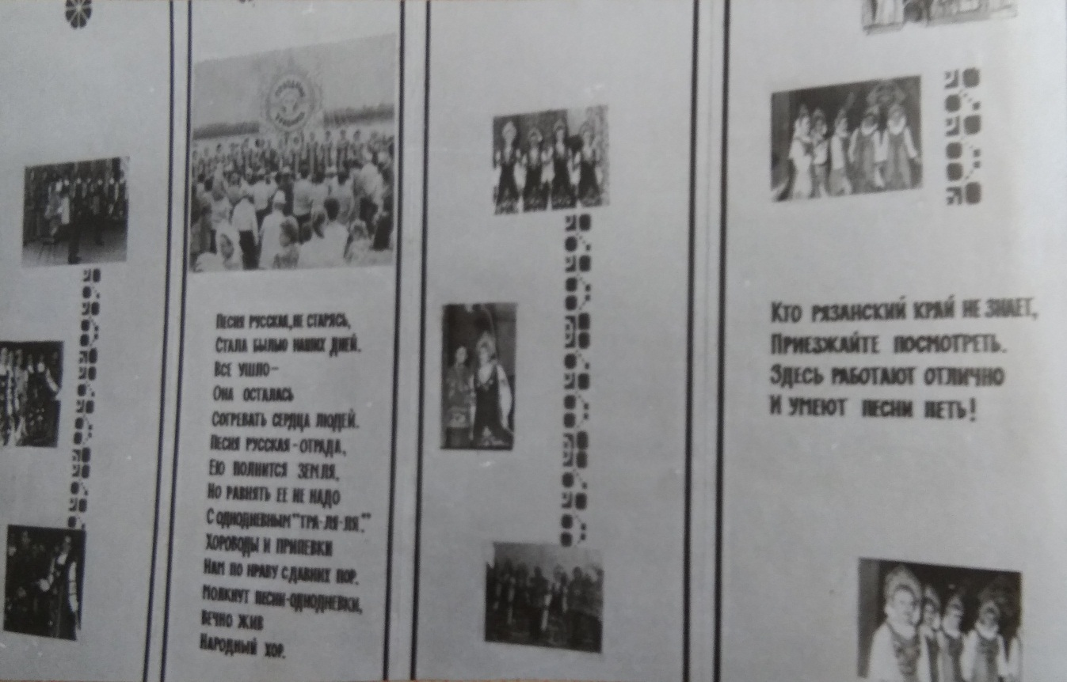
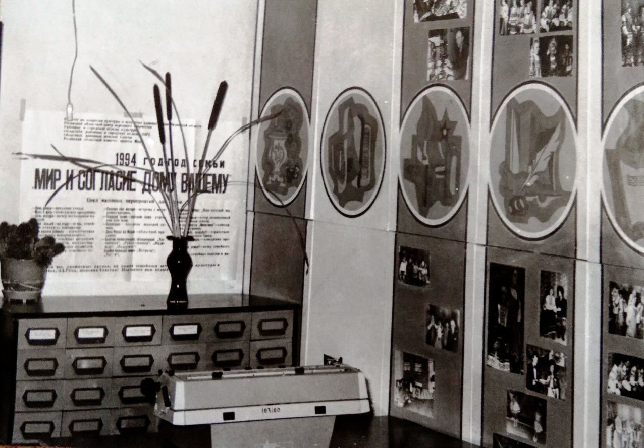
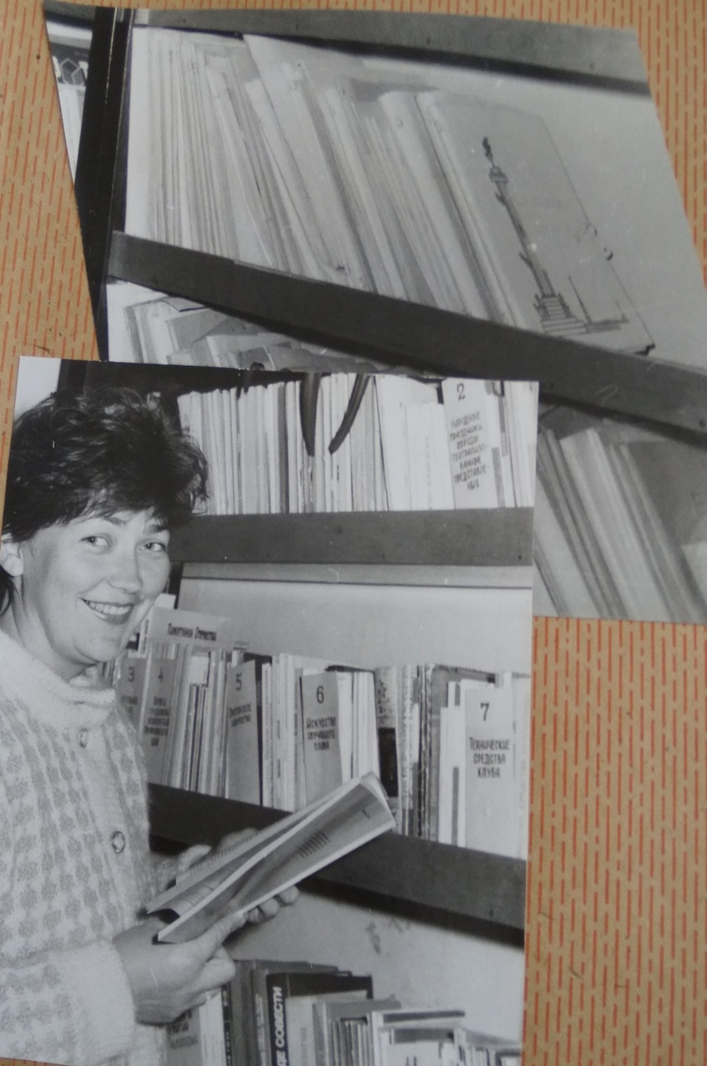

Учатся работники культуры

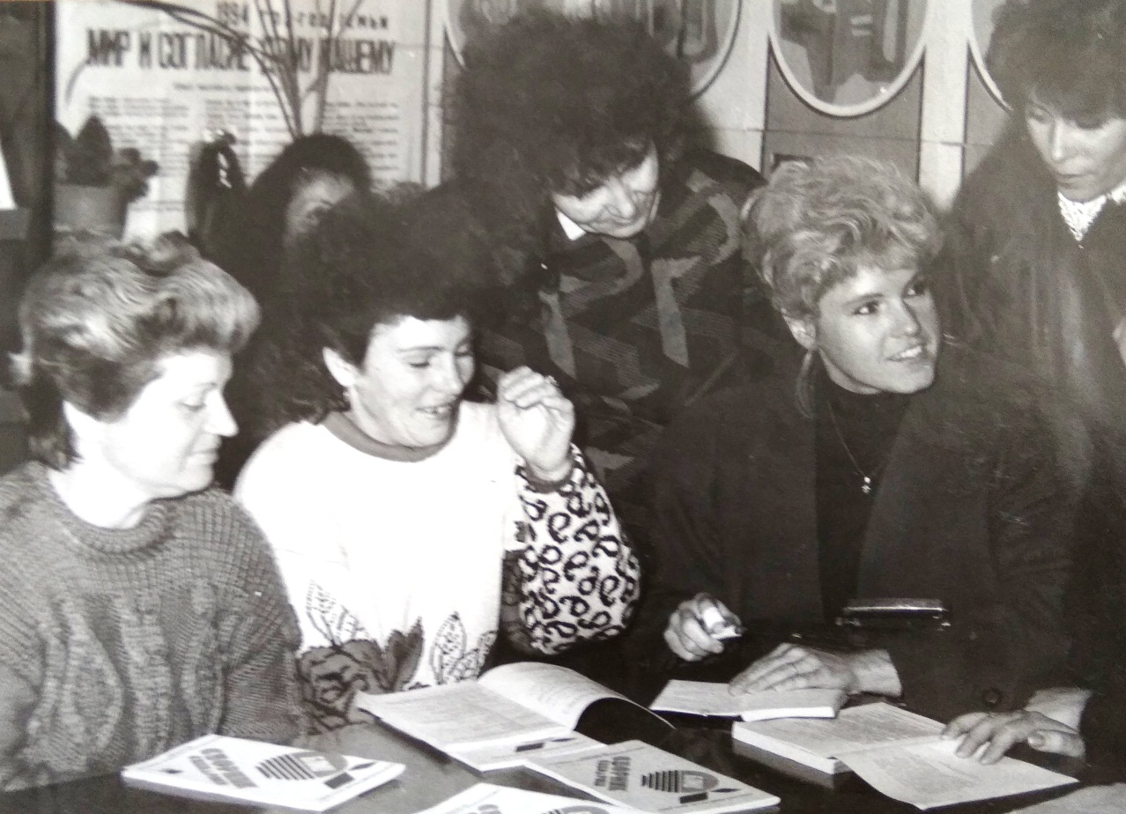

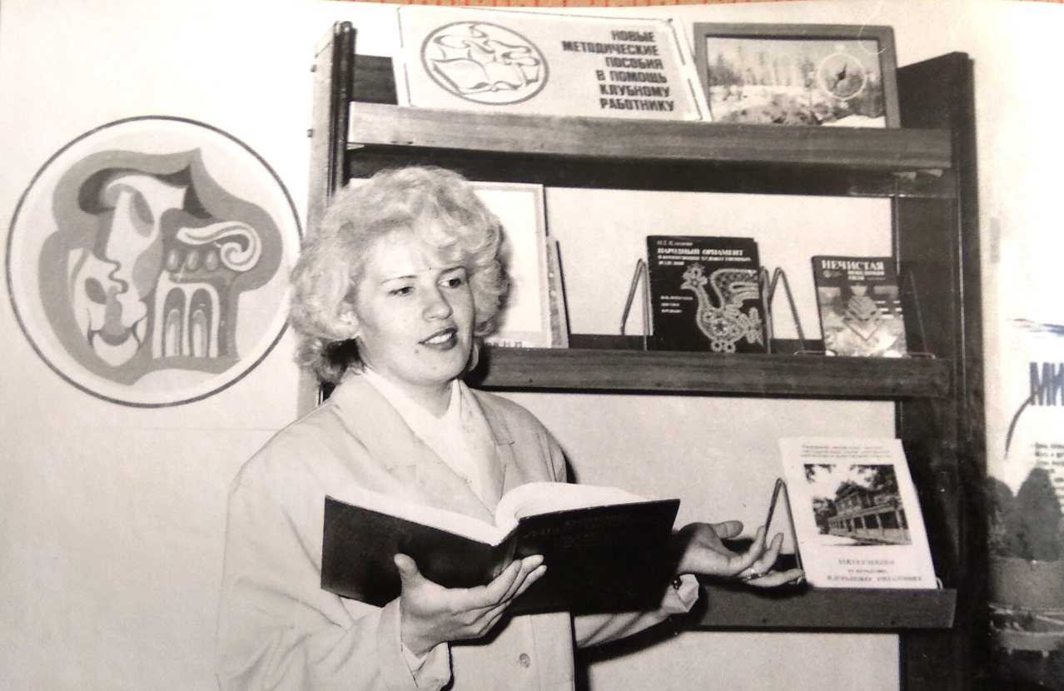

Турлатовский Дом Культуры

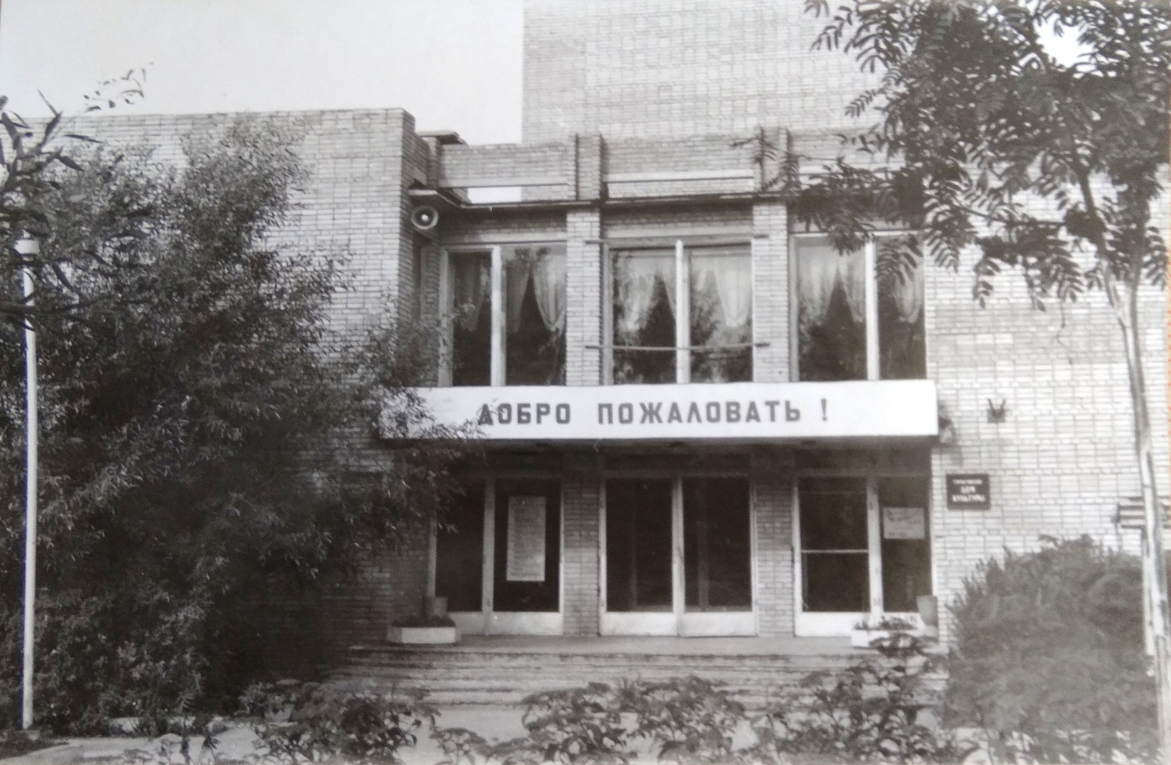

Народное гуляние «Масленица»

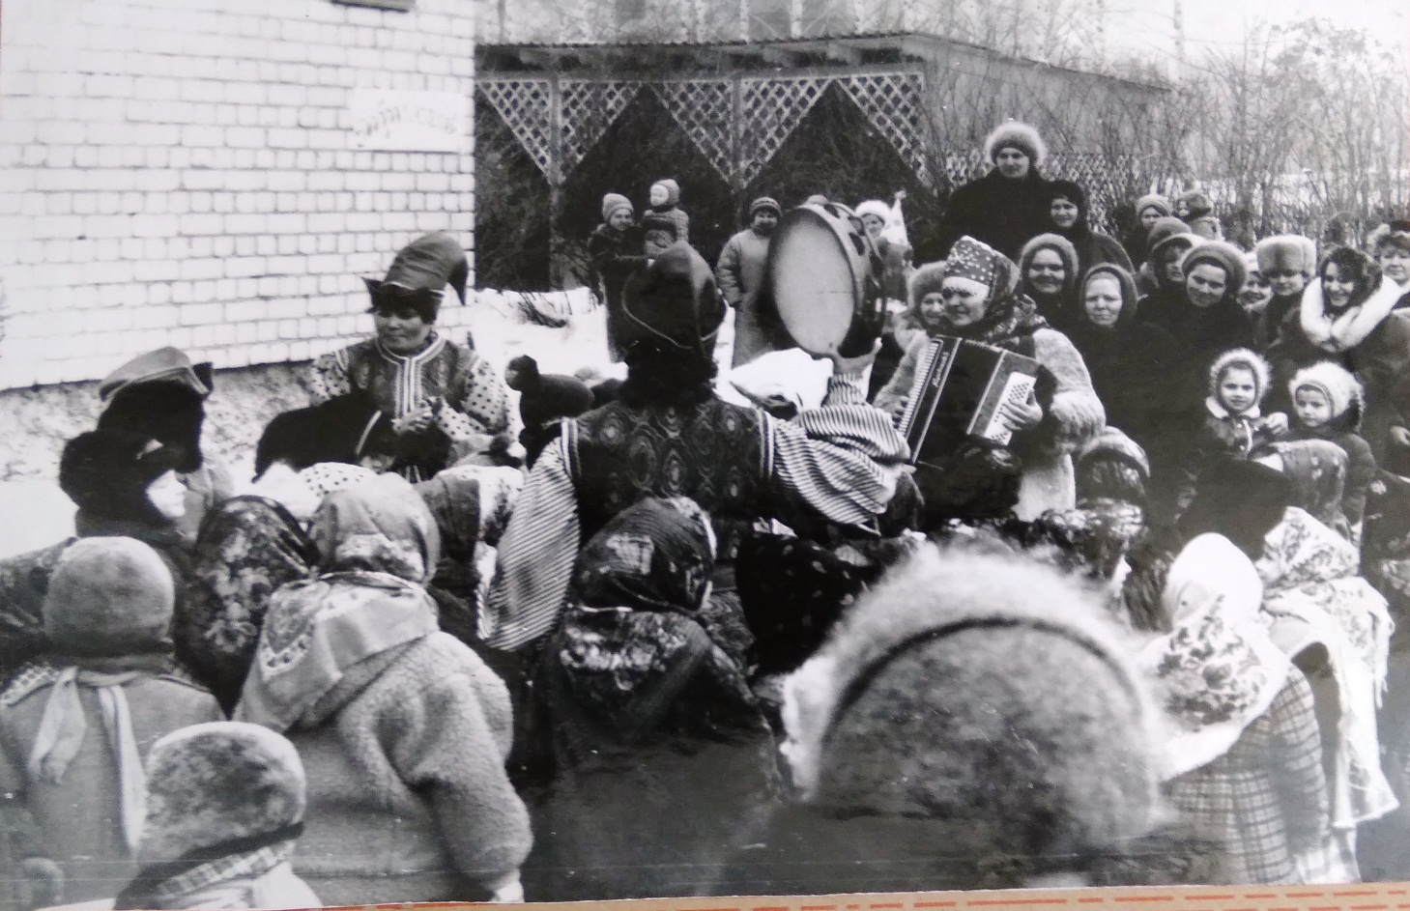

Конкурс «А ну-ка, бабушки!»

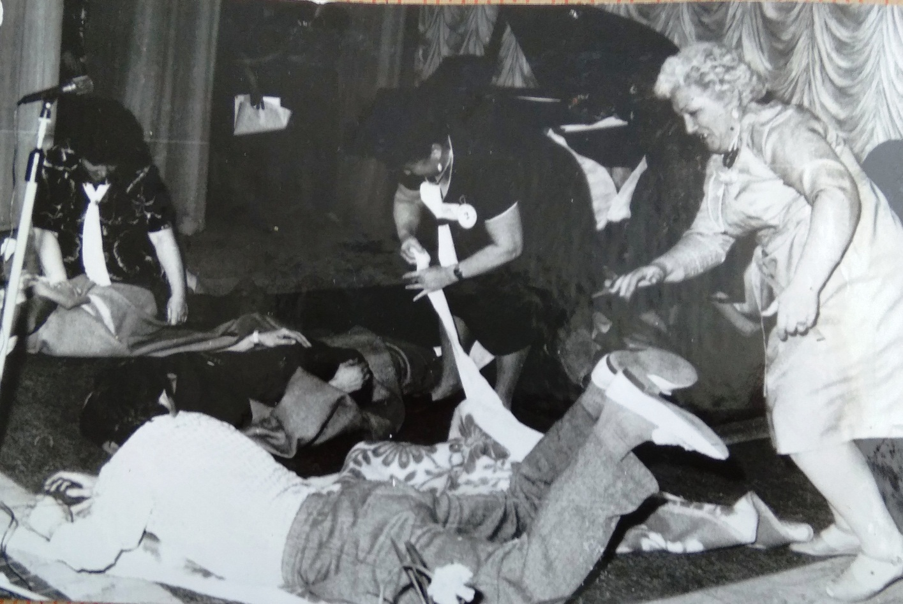

Клуб-гостиная «Танцуй, пока молодой»
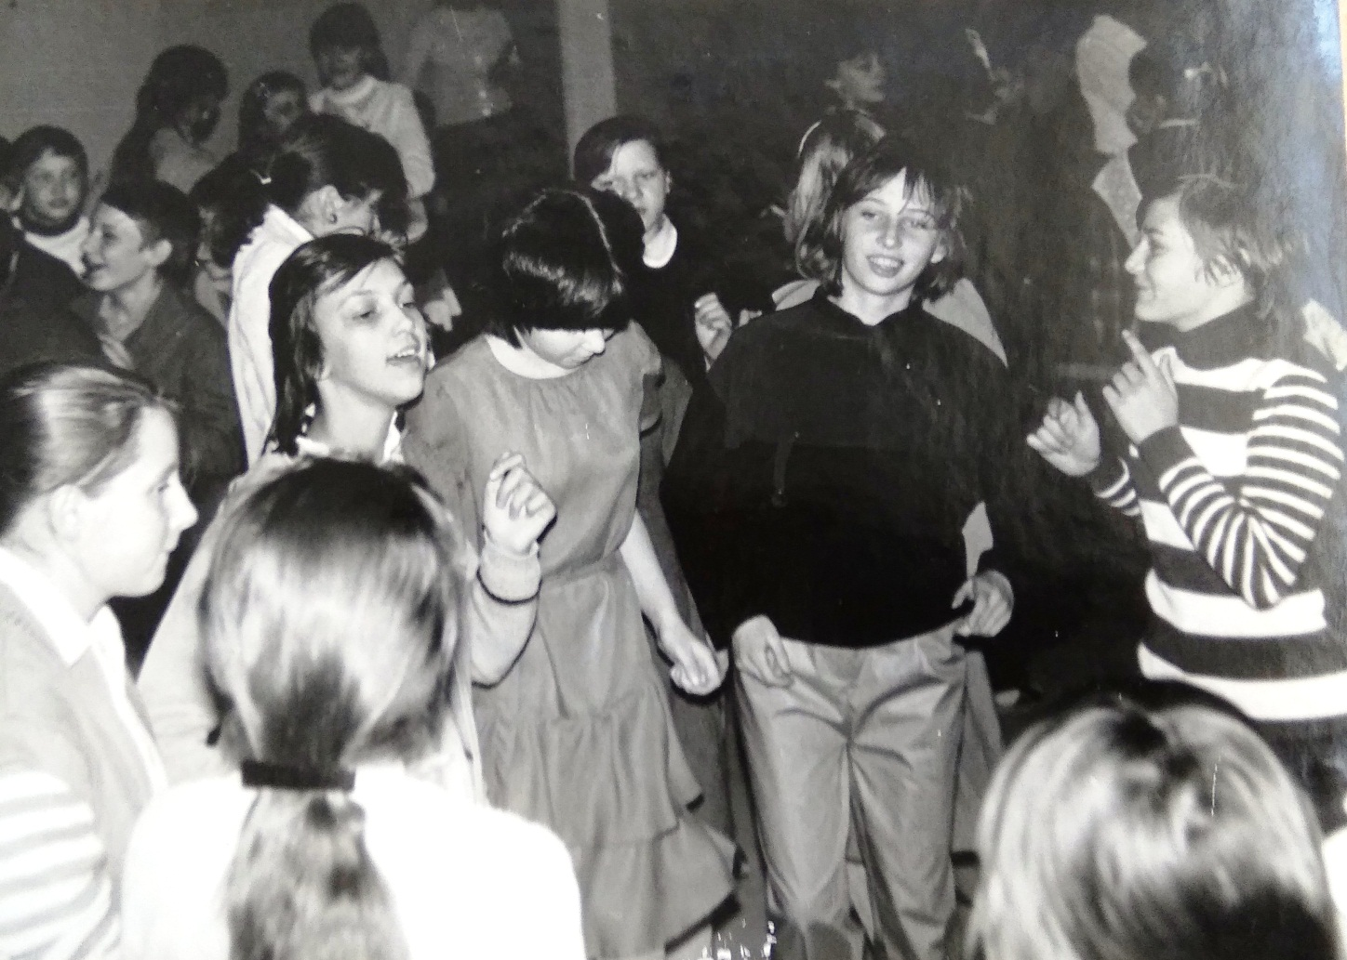

Музыкальная студия «Подснежник»

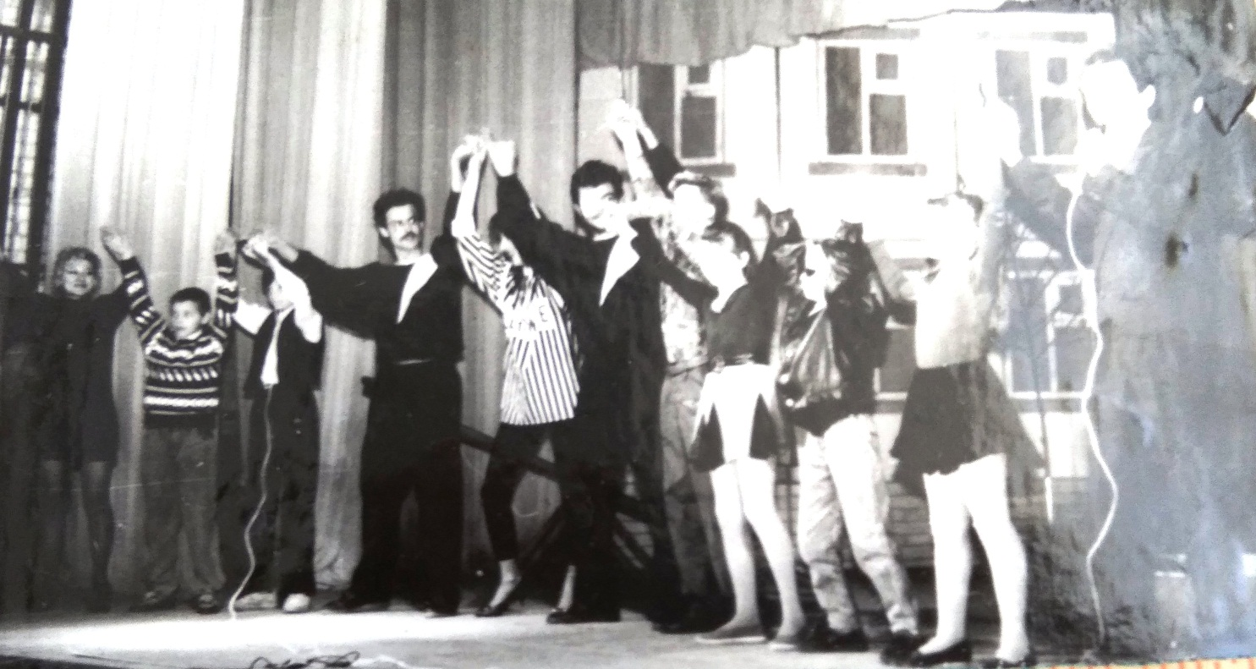

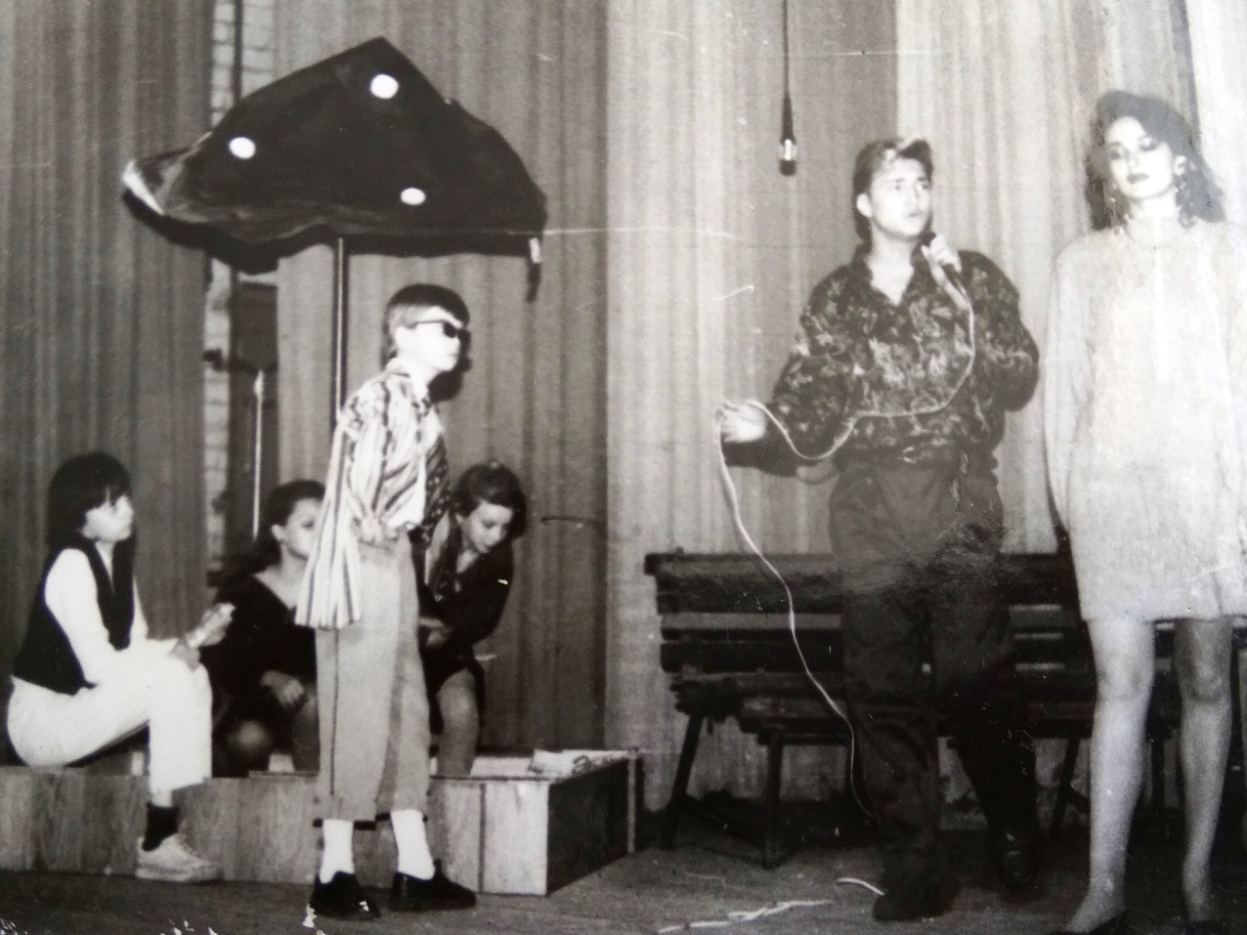

Народный хоровой коллектив «Музыкальные Узоры»

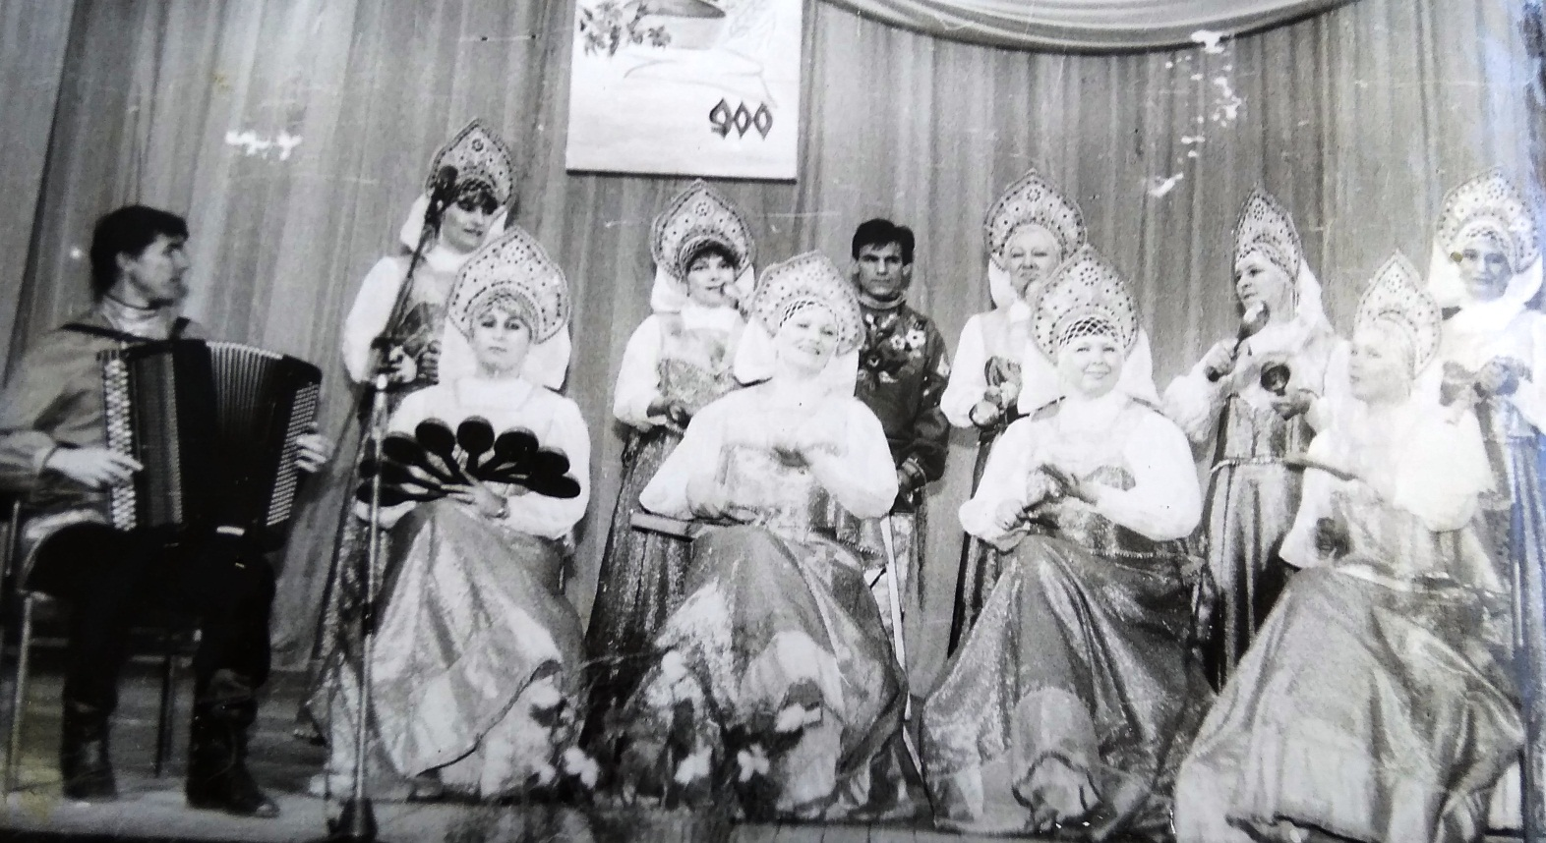
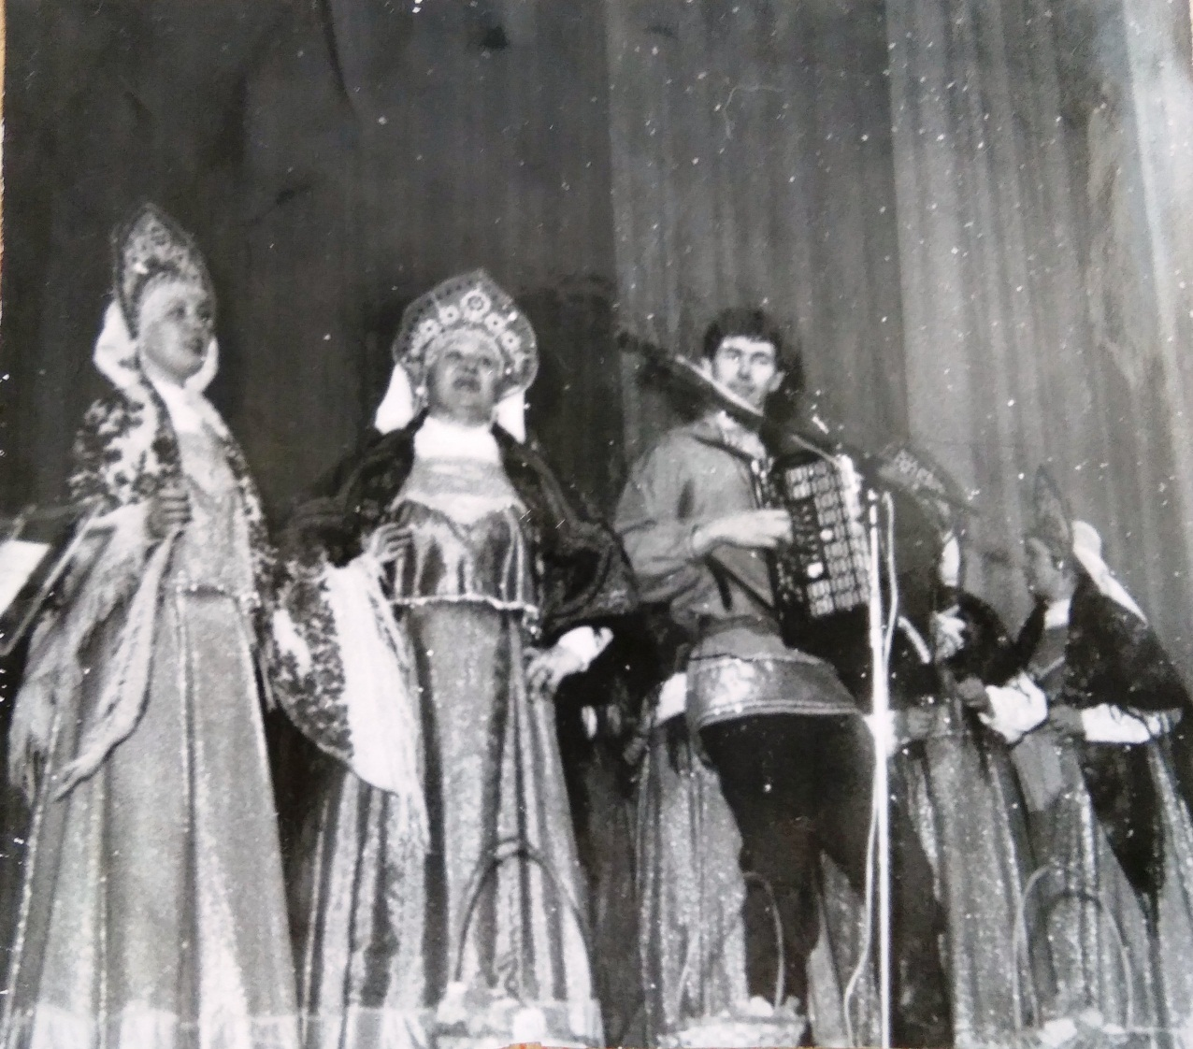

Дядьковский сельский Дом Культуры

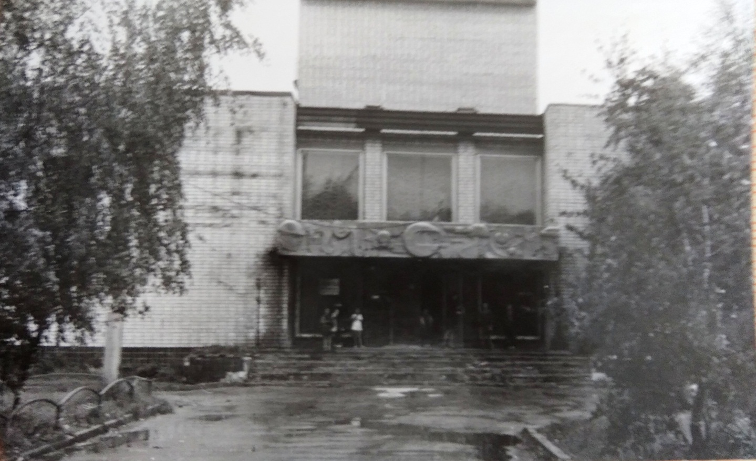

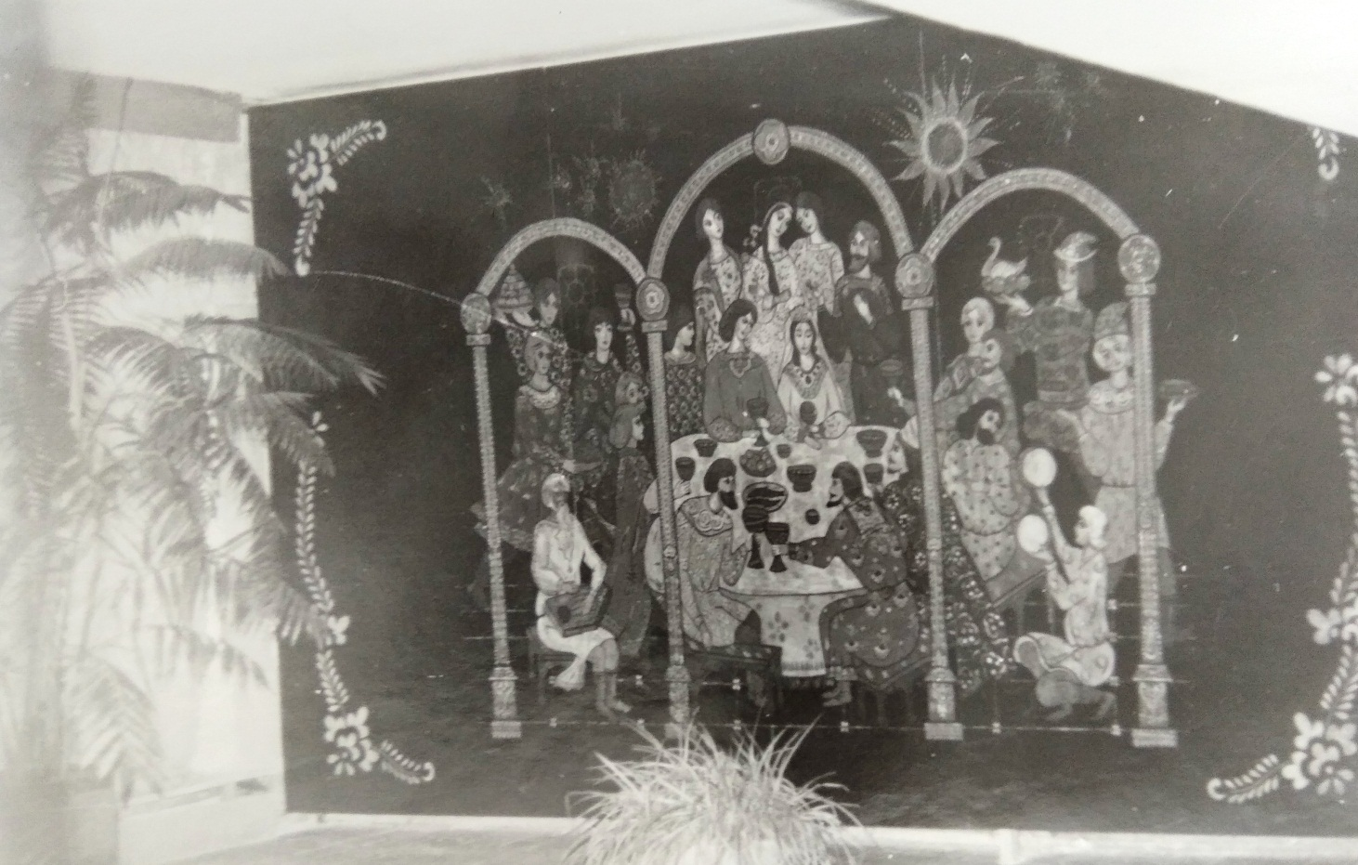

Оформление ритуального зала.

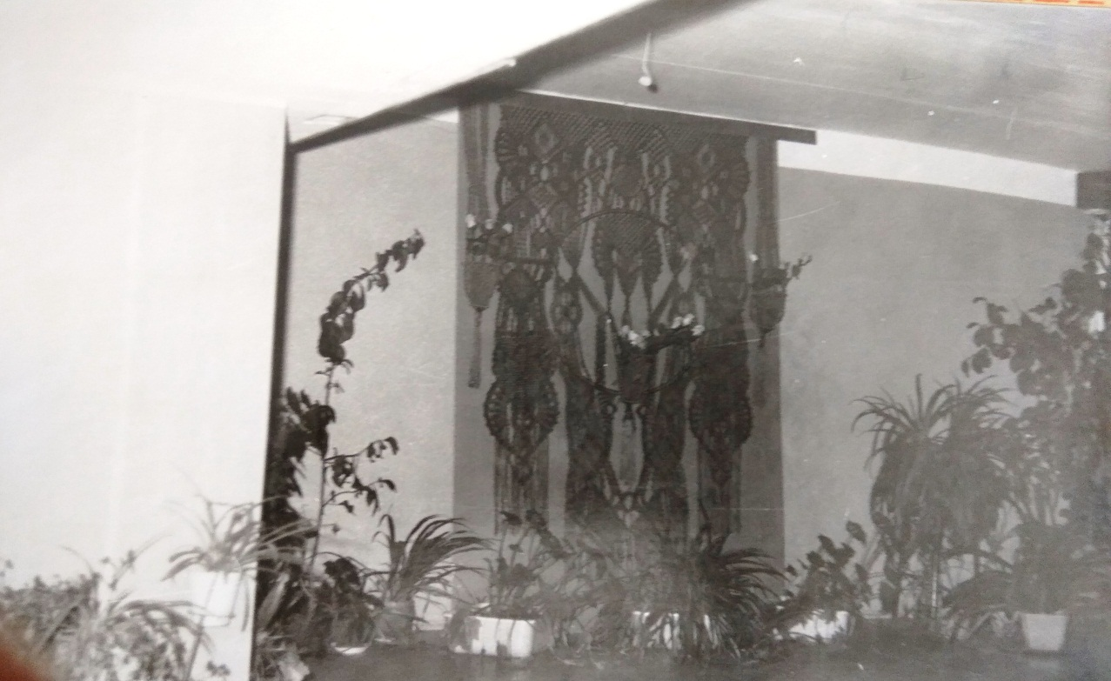

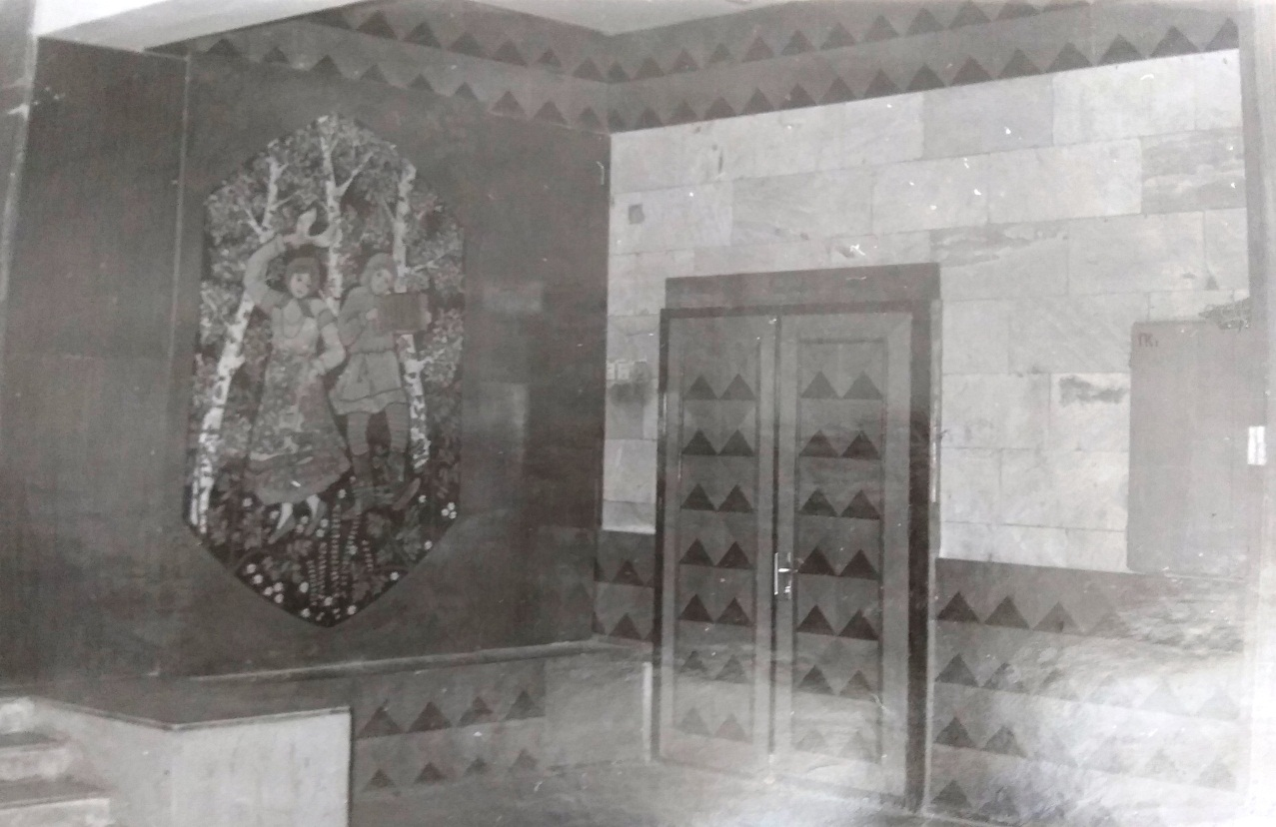

Выставка декоративно – прикладного творчества.
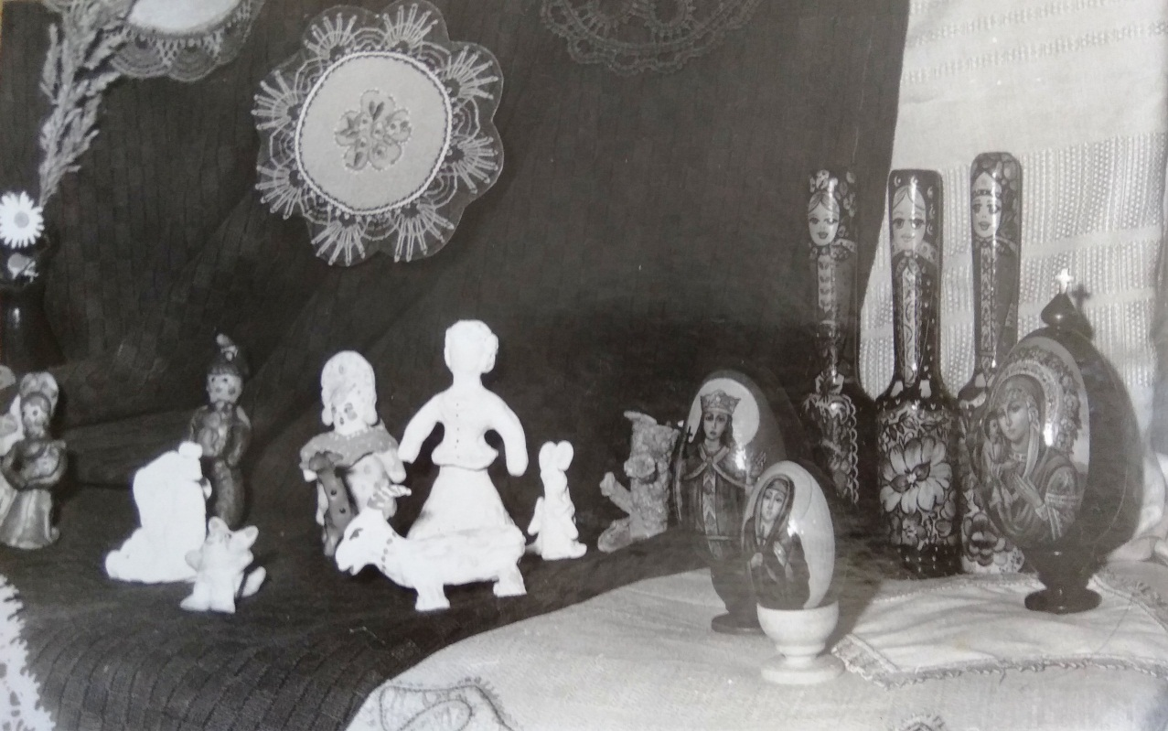
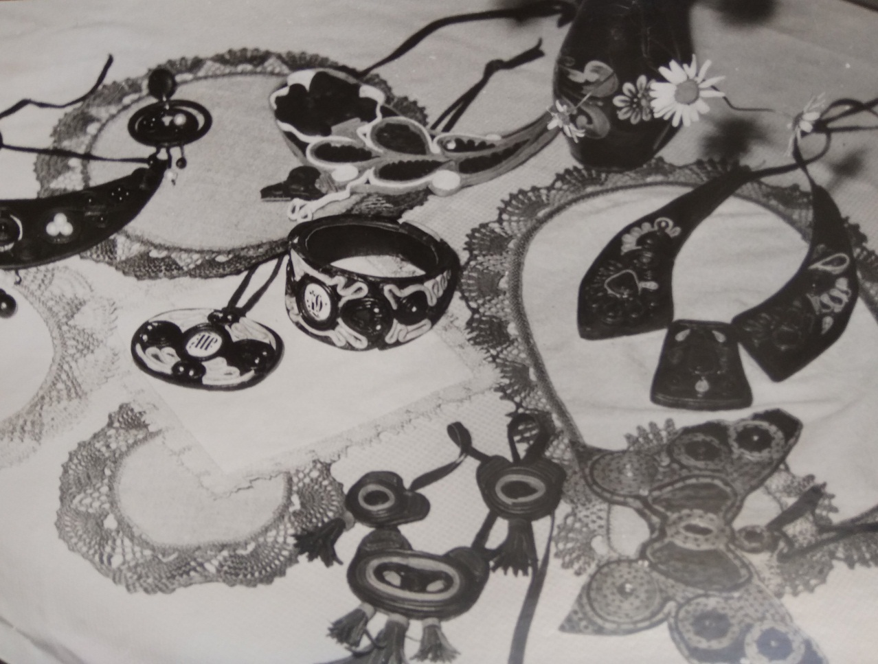

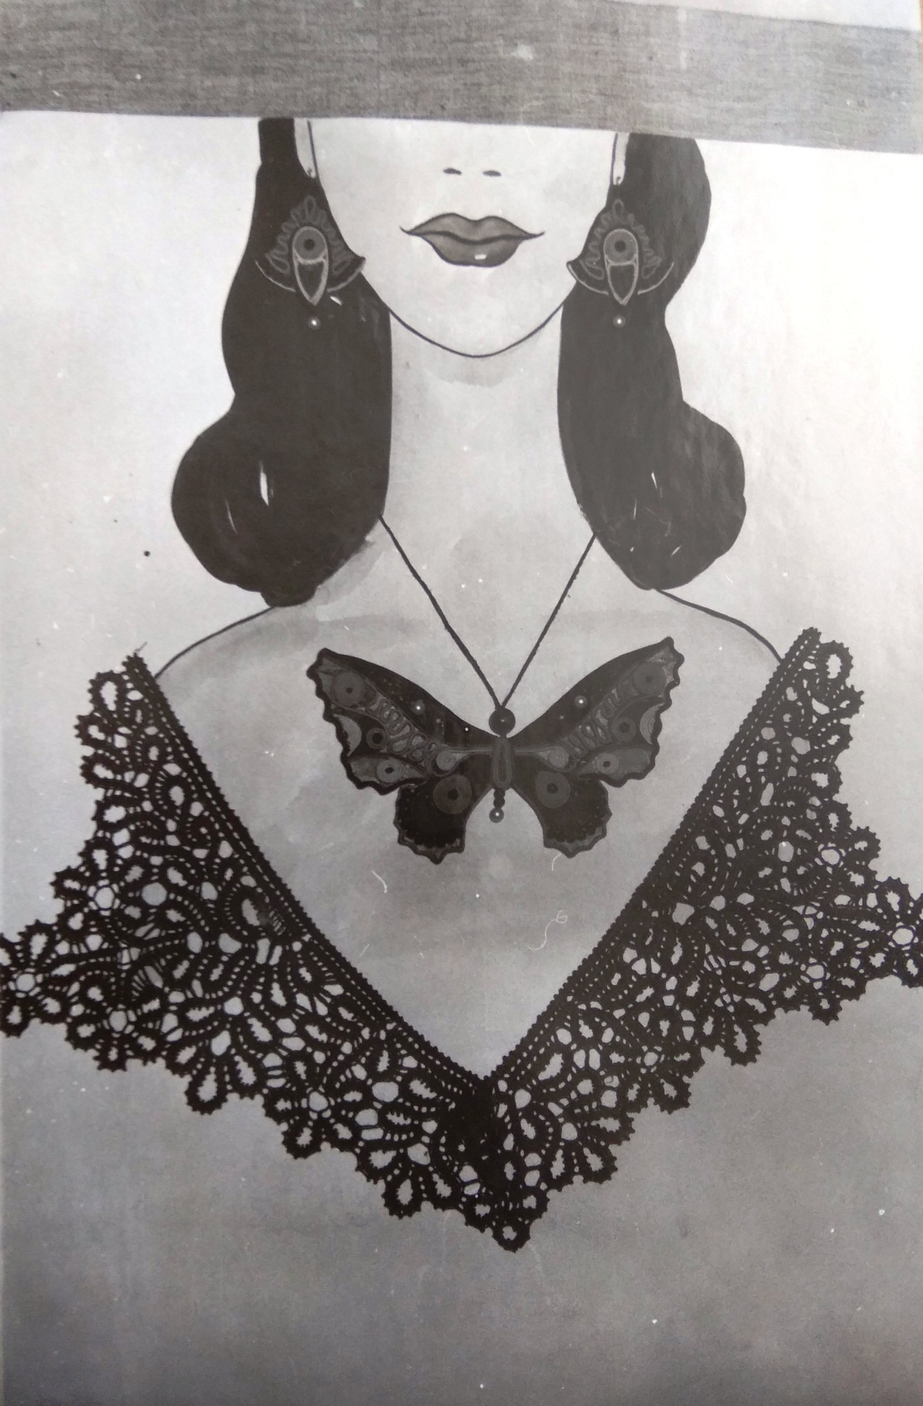

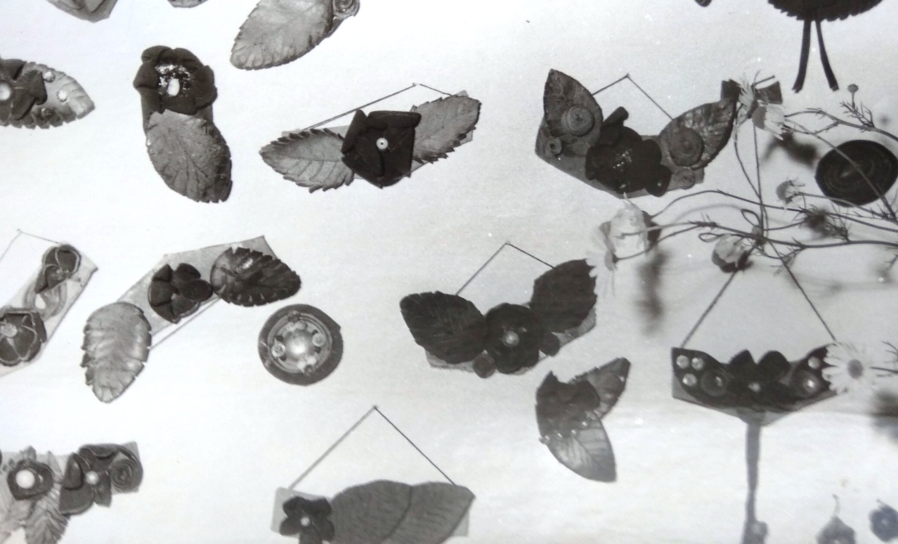

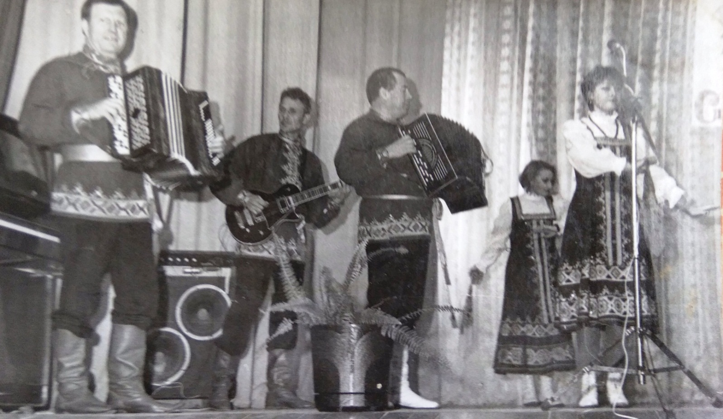

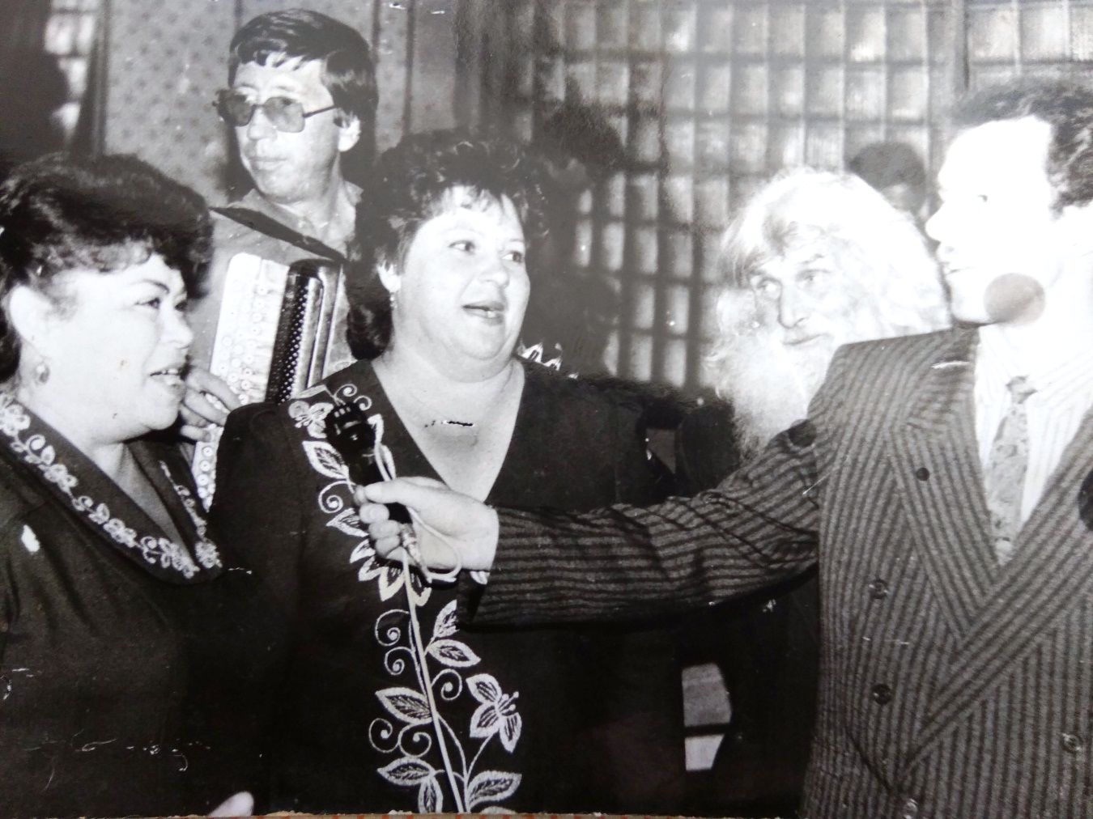
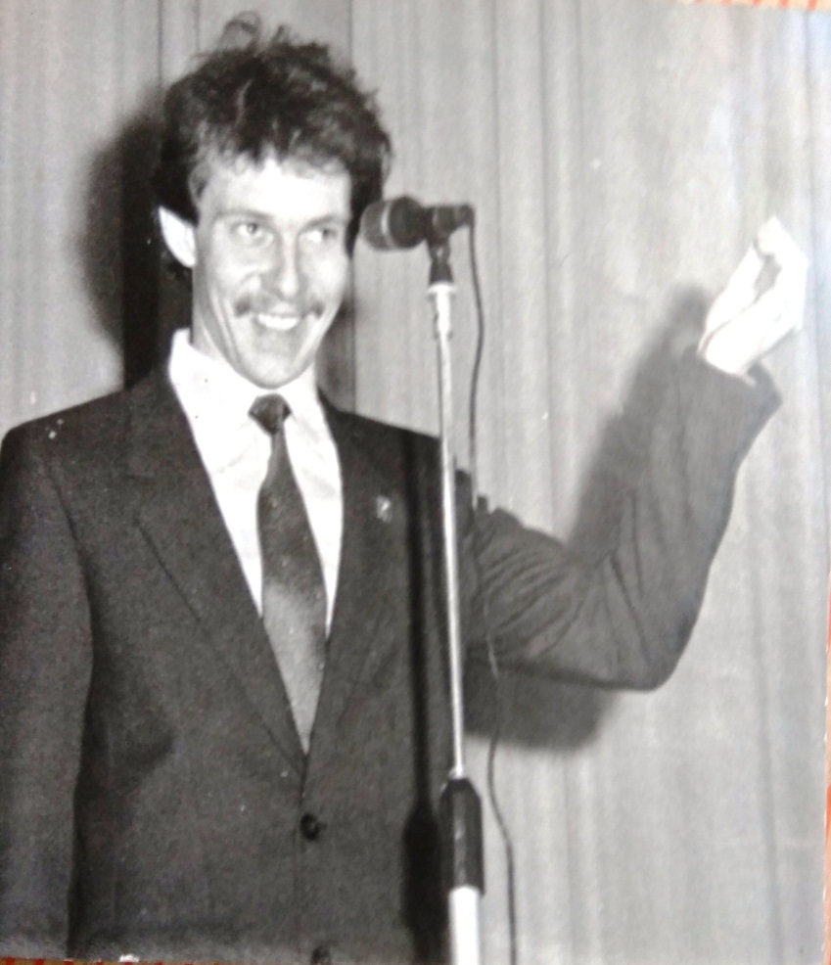

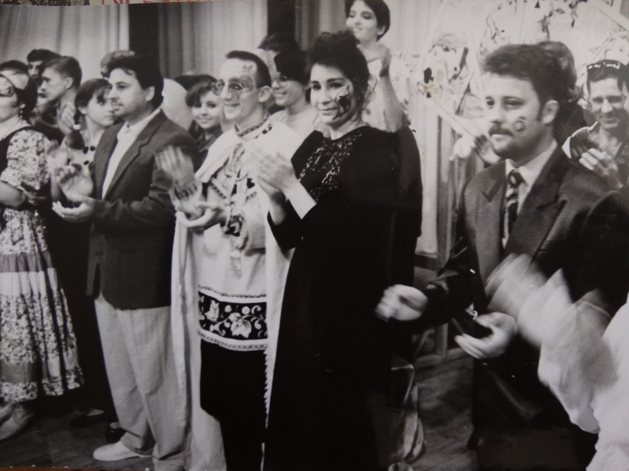

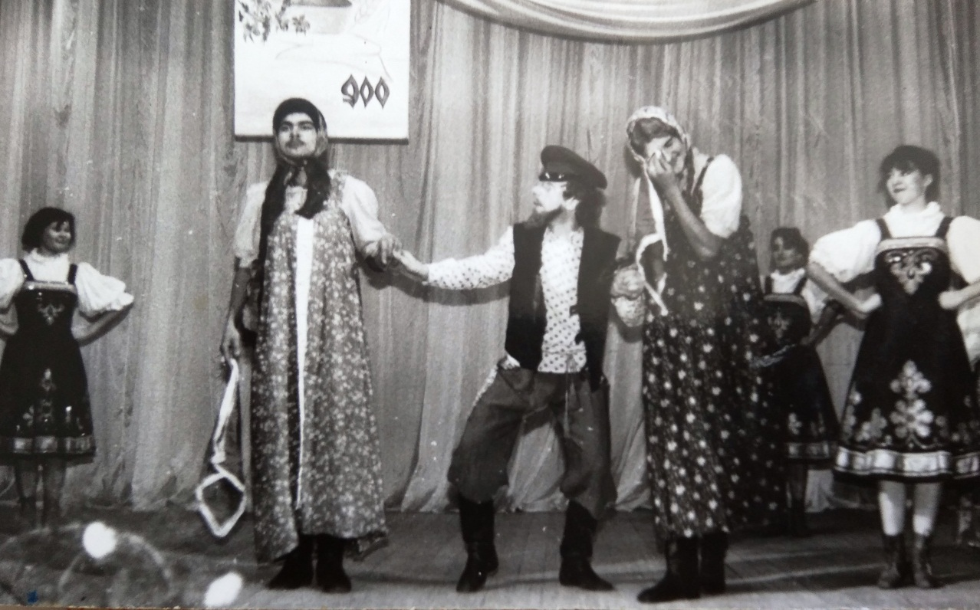

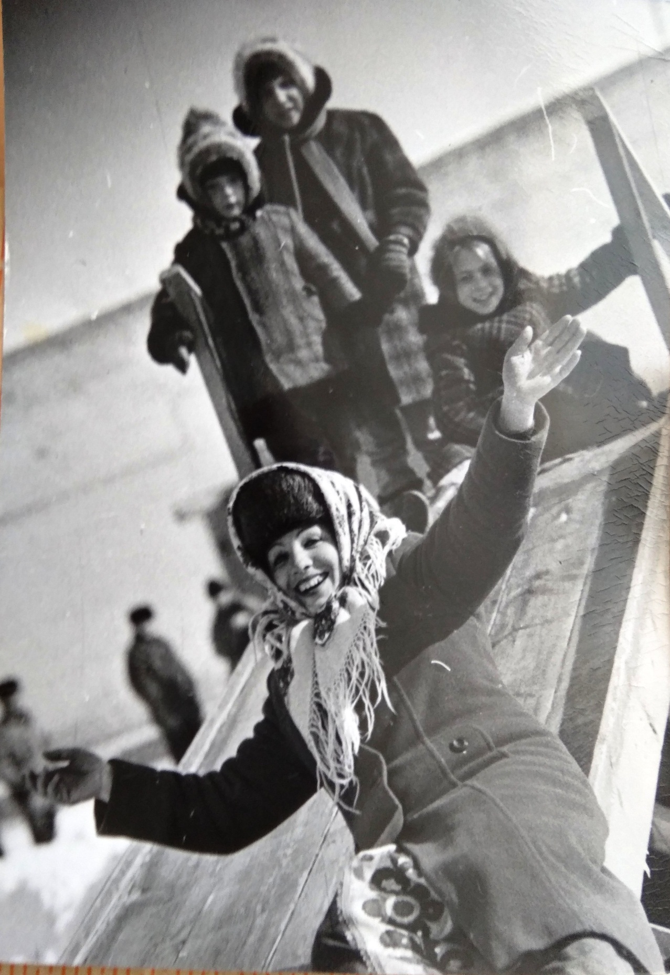

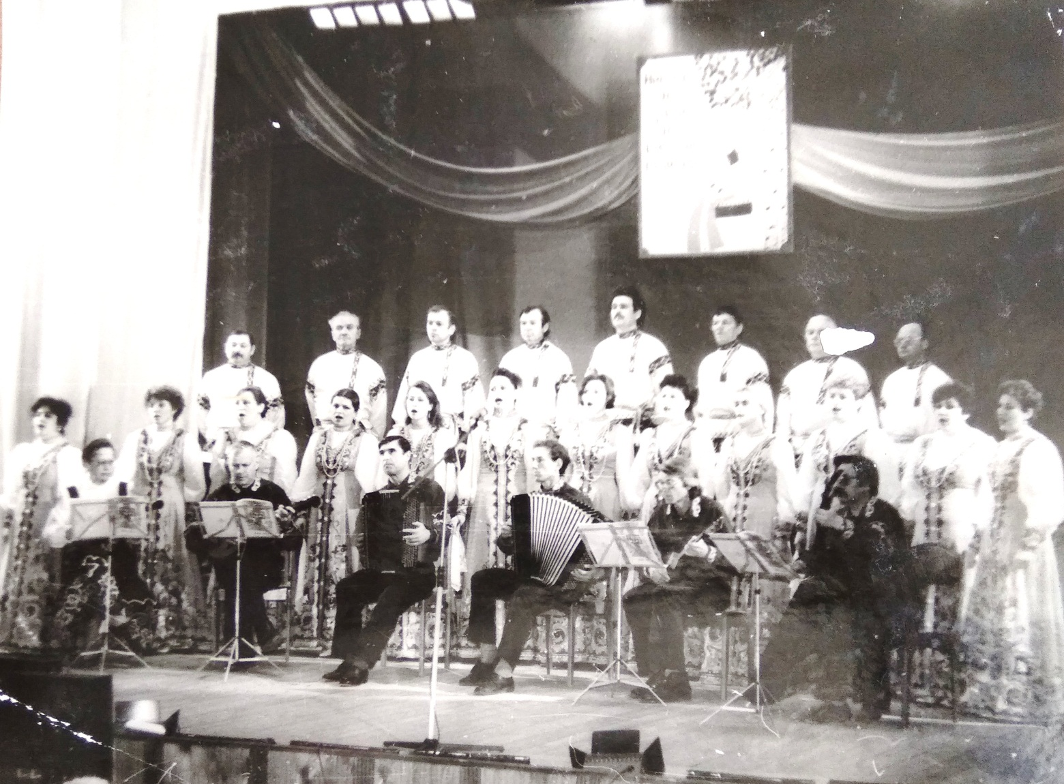
Районный праздник «Никогда на Руси не умолкнут гармони»

